PERAN PENYIDIK DALAM TINDAK PIDANA PENCEMARAN NAMA BAIK MELALUI MEDIA SOSIAL DI KABUPATEN BONE BOLANGO

OLEH

ISNANDAR ABDUL RAHIM
NIM : H11.16074

SKRIPSI
Untuk memenuhi persyaratan
Mencapai Gelar Sarjana Hukum



PROGRAM STRATA SATU (S1)
FAKULTAS HUKUM
UNIVERSITAS ICHSAN GORONTALO
2022
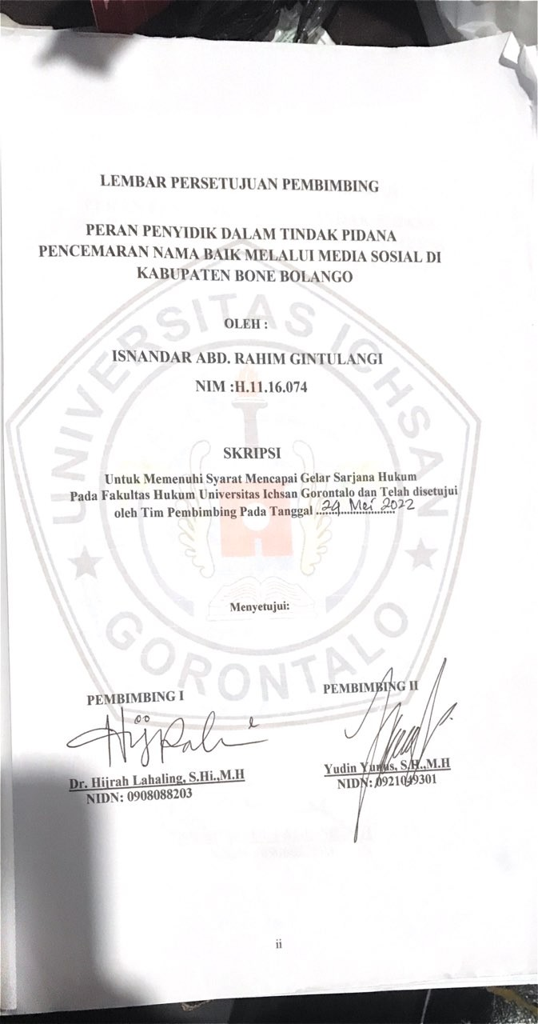

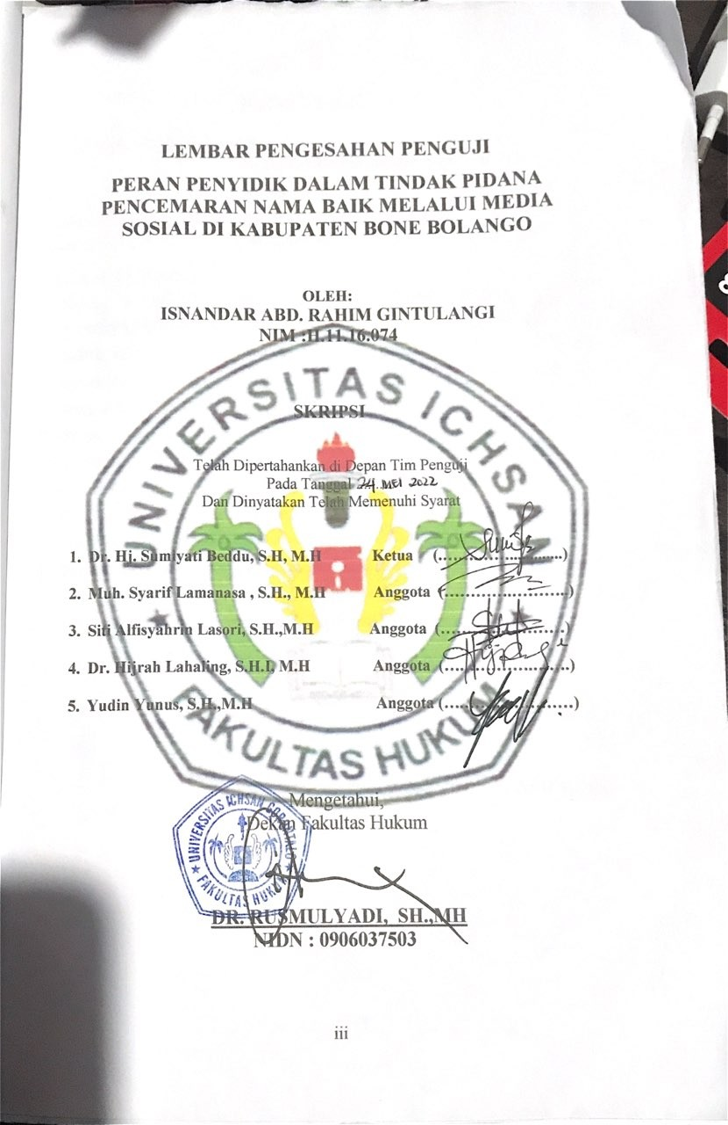

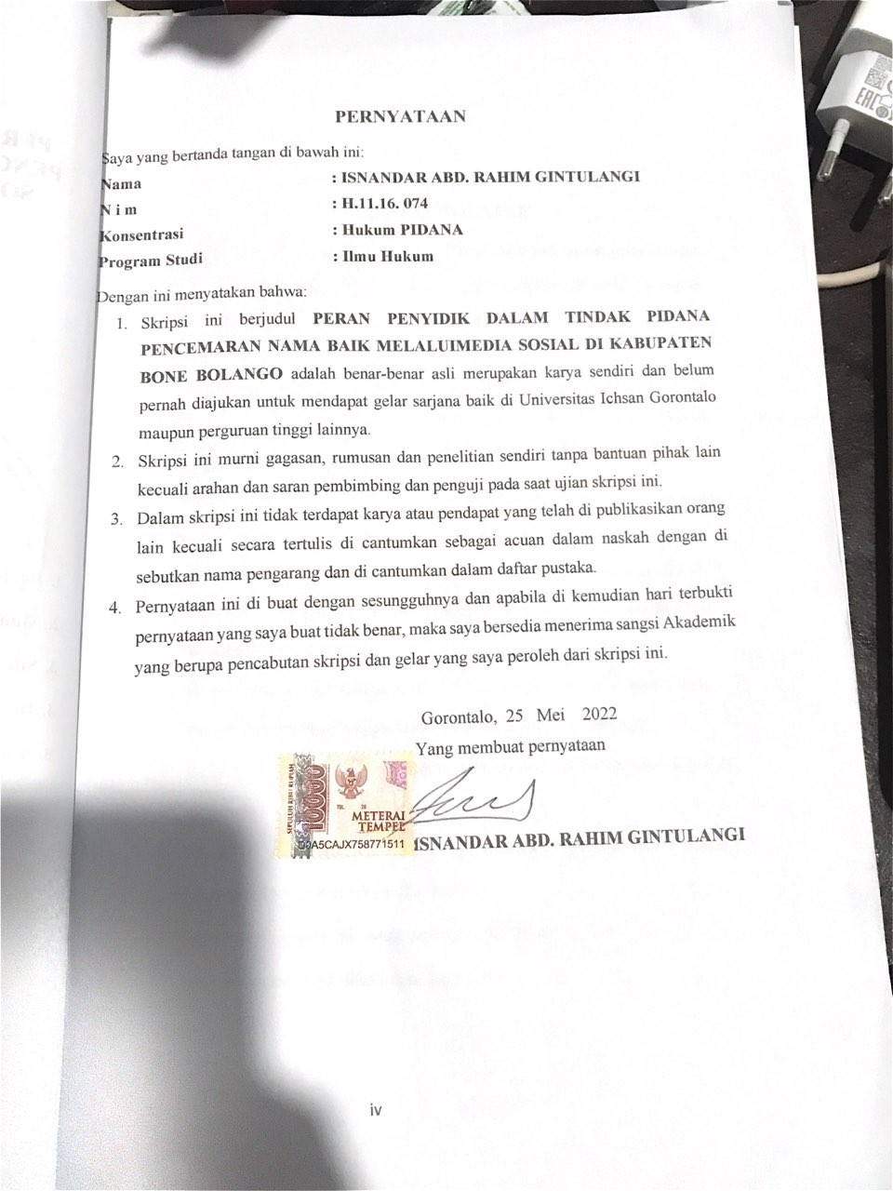

ABSTRAK

ISNANDAR ABD. RAHIM GINTULANGI. H1116074. PERAN PENYIDIK DALAM TINDAK PIDANA PENCEMARAN NAMA BAIK MELALUI MEDIA SOSIAL DI KABUPATEN BONE BOLANGO
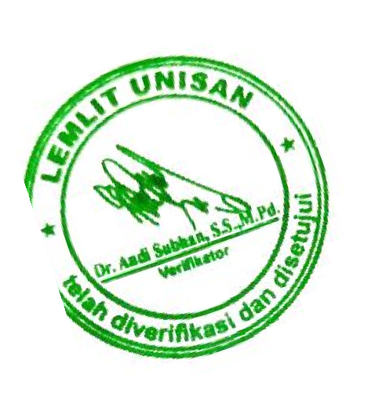
Tujuan penelitian ini untuk (1) Mengetahui bagaimana peran penyidik dalam tindak pidana pencemaran nama baik melalui media social di kabupaten bone bolango. (2) Faktor yang menjadi kendala penyidik dalam mengungkap peristiwa tindak pidana pencemaran nama baik melalui media social di kabupaten bone bolango. Metode Penelitian yang digunakan dalam peneltian ini adalah jenis penelitian ini adalah jenis penelitian empiris. Penelitian hukum empiris merupakan istilah lain yang digunakan dalam penelitian hukum sosiologi. Penelitian ini termasuk dalam penelitian deskriptif. Penelitian deskriptif adalah penelitian yang bertujuan untuk menggambarkan sesuatu pada suatu wilayah tertentu pada waktu tertentu. Hasil Penelitian ini menunjukkan bahwa (1) Tugas penyidik dalam menlaksanakan penyidikan, yaitu serangkaian tindakan penyidik dalam hal dan menurut cara yang diatur dalam undang-undang hukum acara pidana untuk mencari dan pengumpullkan barang bukti tersebut membuat terang tindak pidana terjadi dan guna menentukan tersangkanya. (2) Faktor kendala penyidik dalam tindak pidana pencemaran nama baik melalui social media di bone bolango yaitu cybercrime sering menemui kendala terutama pada saat penangkapan. Berdasarkan hasil penelitian tersebut direkomendasikan: (1) sebaiknya dalam mengungkap peristiwa tindak pidana pencemaran nama baik di media social dilakukan oleh penyidik yang mempunyai keahlian dalam bidang teknologi informasi dan komunikasi. (2) sebaiknya masyarakt lebih berhati-hati dalam menggunakan media social sebagai sarana untuk berekspresi dalam mengeluarkan pendapat sehingga dapat terhindar dari jeratan hukum yang merugikan diri sendiri maupun orang lain.
Kata kunci: penyidik, pencemaran nama baik, media sosial
viii

ABSTRACT
ISNANDAR ABD. RAHIM OF GINTULANGI. H1116074. THE ROLE OF INVESTIGATORS IN THE CRIMINAL ACT OF DEFAMATION THROUGH SOCIAL MEDIA IN BONE BOLANGO DISTRICT
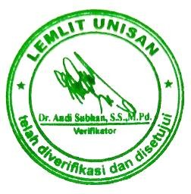
The study aims to (1) find out the role of investigators in the criminal acts of defamation through social media in Bone Bolango District. (2) The factors that hinder investigators in uncovering the criminal acts of defamation through social media in Bone Bolango District. The research method used in this study is the type of empirical research. Empirical legal research is another term used in Sociological legal research. This type of study is included in descriptive research. Descriptive research is research aiming to describe something in a certain area at a certain time. The results of this study indicate that (1) The task of the investigator in carrying out the investigation, namely a series of actions by the investigator in terms of and according to the method regulated in the Criminal Law Procedure to search for and collect the evidence. indicating a criminal act has occurred and to determine the suspect. (2) The obstacles faced by the investigators in a criminal act of defamation through social media in Bone Bolango, namely cybercrime. The investigators often encounter obstacles, especially during arrests. Based on the results of the study, it is recommended that: (1) It is advisable to disclose a criminal act of defamation on social media by investigators who have expertise in the field of information and communication technology. (2) People should be more careful in using social media as a means of expression in issuing opinions so that they can avoid legal entanglements that harm themselves and others.
Keywords: investigator, defamation, social media
ix

KATA PENGANTAR
Puji syukur kepada Allah SWT, yang telah memberikan nikmat kesehatan dan keafiatan kepada Penulis, sehingga dapat merampungkan Skripsi ini dalam rangka memenuhi salah satu syarat ujian, guna mencapai Gelar Sarjana Hukum Strata Satu pada Fakultas Hukum Universitas Ichsan Gorontalo.
Penulisan Skripsi ini bertujuan untuk memberikan gambaran dan penjelasan yang menyeluruh dan mendalam mengenai “PERAN PENYIDIK DALAM TINDAK PIDANA PENCEMARAN NAMA BAIK MELALUI MEDIA SOSIAL DI KABUPATEN BONE BOLANGO”
Ucapan terima kasih Penulis sampaikan kepada semua pihak yang telah membantu dalam proses penulisan Skripsi ini yang antara lain:
- Kedua orang tua, yaitu Ayahanda Hi Adrian Gintulangi dan Ibunda Ha Rukia Djafar S.Pd yang selama ini telah mendidik dan membesarkan Penulis dengan cinta dan kasih sayangnya
- Bapak Muhammad Ichsan Gafar, S.Ak., M.Ak. Selaku Ketua Yayasan Pengembangan Ilmu Pengetahuan Dan Teknologi Ichsan Gorontalo
- Bapak Dr.H. Abd. Gaffar La Tjokke, M.Si, sebagai Rektor Universitas Ichsan Gorontalo
- Bapak H. Amiruddin. S.Kom., M.Kom Selaku Wakil Rektor I Bidang Akademik Universitas Ichsan Gorontalo;
- Bapak Reyther Biki, SE.,M.Si Selaku Wakil Rektor II Bidang Keuangan dan Kepegawaiaan Universitas Ichsan Gorontalo;
v
- Bapak Dr. Kindom Makklawuzar, SHI.,MH, selaku Wakil Rektor III Bidang Kemahasiswaa Universitas Ichsan Gorontalo
vi
- Bapak Dr. Rusmulyadi SH, MH, sebagai Dekan Fakultas Hukum Universitas Ichsan Gorontalo
- Bapak Saharuddin SH.,MH sebagai wakil dekan 1 Pada Fakultas Hukum Universitas Ichsan Gorontalo,

- Bapak Suardi Rais SH.,MH Sebagai Wakil Dekan II Pada Fakultas Hukum Universitas Ichsan Gorontalo,

- Bapak Jupri SH.,MH Sebagai Wakil Dekan III Pada Fakultas Hukum Universitas Ichsan Gorontalo
- Ibu Dr. Hijrah Lahaling SHI. MH sebagai Ketua Program Studi Ilmu Hukum Fakultas Hukum Universitas Ichsan Gorontalo sekaligus Pembimbing 1 Yang Telah banyak Memberi Arahan, masukan dan bimbingan dalam penulisan Skripsi ini.
- Bapak Yudin Yunus SH.,MH Sebagai Pembimbing II Yang Telah banyak Memberi Arahan, masukan dan bimbingan dalam penulisan Skripsi ini.
- Seluruh Staf Dosen dan Tata Usaha Di Lingkungan Civitas Akademika Fakultas Hukum Universitas Ichsan Gorontalo

Semoga bantuan dan dorongan yang Penulis terima dari semua pihak, dapat menjadi petunjuk kearah masa depan yang lebih baik, Amin.
vii

Gorontalo, 04 Februari 2022

Penulis,

ISNANDAR ABD. RAHIM GINTULANGI

DAFTAR ISI
HALAMAN SAMPUL i
LEMBAR PERSETUJUAN PEMBIMBING ii
LEMBAR PENGESAHAN PENGUJI iii
PERNYATAAN iv
KATA PENGANTAR v
ABSTRAK viii
ABSTRACT ix
DAFTAR ISI x
BAB I PENDAHULUAN 1
1.1 Latar Belakang Masalah 1
1.2 Rumusan Masalah 6
1.3 Tujuan Penelitian 6
1.4 Manfaat Penelitian 6
1.4.1 Manfaat Teoritis 6
1.4.2 Manfaat Praktis 7
BAB II TINJAUAN PUSTAKA 8
2.1 Tinjauan Umum Penyidik 8
2.1.1 Penyidik............................................................................ ... 8
2.1.2 Peran Penyidik 13
2.1.3 Wewenang Penyidik 14
2.1.4 Penyelidikan dan Penyidikan 15
x
2.2 Tinjauan Umum Tindak Pidana 15
xi
2.2.1 Tujuan Hukum Pidana 15
2.2.2 Pengertian Tindak Pidana 16
2.2.3 Jenis-jenis Sanksi Pidana 20
2.3 Pengertian Pencemaran Nama Baik 21
2.4 Pengertian Media Sosial 31
2.5 Kerangka Fikir. 34
2.6 Definisi Operasional. 35
BAB III METODE PENELITIAN 37
3.1 Jenis Penelitian 37
3.2 Objek Penelitian 37
3.3 Lokasi penelitian 38
3.4 Populasi dan Sampel 38
3.5 Jenis Data 39
3.6 Teknik Pengumpulan Data. 39
3.7 Analisis Data 39
BAB IV HASIL DAN PEMBAHASAN 41
4.1 Peran Penyidik Dalam Tindak Pidana Pencemaran Nama Baik
Melalui Media Sosial Di Kabupaten BoneBolango. . 41
4.2 Faktor-Faktor Yang Menjadi Kendala Penyidik Tindak Pidana
Pencemaran Nama Baik Melalui Media Sosial Di Kabupaten
Bone Bolango 54
BAB V PENUTUP 66
xii
5.1 Kesimpulan 66
5.2 Saran 68
DAFTAR PUSTAKA 69
LAMPIRAN-LAMPIRAN

BAB I
PENDAHULUAN
  - Latar Belakang Masalah
Pesatnya perkembangan dan kemajuan teknologi informasi, yang merupakan salah satu perubahan kegiatan kehidupan manusia dalam berbagai bidang secara langsung telah memengaruhi lahirnya bentuk-bentuk perbuatan hukum baru. Penggunaan dan pemanfaatan teknologi informasi harus terus dikembangkan untuk menjaga, memelihara, dan memperkukuh persatuan dna kesatuan nasional berdasarkan peraturan perundang-undangan demi kepentingan nasional. Melalui internet pertukaran informasi dapat dilakukan secara cepat mudah sehingga memudahkan seseorang untuk melakukan berbagai jenis tindak pidana yang berbasiskan teknologi informasi (cybercrime). Pencemaran nama baik di dalam kitab undang-undang hukum pidana (selanjutnya disebut KUHP) diistilahkan sebagai penghinaan atau penistaan dengan cara menuduh seseorang melakukan suatu perbuatan tanpa adanya bukti yang akurat melalui internet. Delik pencemaran nama baik bersifat subjektif, dimana penilaian terhadap pencemaran nama baik tergantung pada pihak yang diserang nama baiknya. Pencemaran nama baik hanya dapat diproses oleh polisi apabila ada pengaduan dari pihak yang merasa dicemarkan nama baiknya. Pencemaran nama baik melalui media elektronik diatur dalam UU No. 11 Tahun 2008 tentang informasi dan Transaksi Elektronik atau UU ITE pasal 27 ayat (3) yang menyebutkan:
1
“setiap orang dengan sengaja dan tanpa hak mendistribusikan dan/atau menstransmisikan dan/atau membuat dapat diaksesnyan informasi elektronik dan./atau dokumen elektronik yang memiliki muatan penghinaan dan/atau pencemaran nama baik”

Di Indonesia pasal-pasal penghinaan ini masih dipertahankan dipersolkan eksitensi delik tindak pidana pencemaran nama baik kembali mengemuka dan dipermasalahkan oleh banyak pihak. Munculnya perhatian public terhadap delik di diakibatkan oleh beberapa kasus tindak pidana pencemaran nama baik yang terjadi di media social. Pasal-pasal penghinaan juga sering kali di jadikan sebagai alat untuk menjerat seseorang yang melakukan tindak pidana pencemaran nama baik.
Pencemaran nama baik melalui media social merupakan kejahatan dunia maya yang lebih dikenal dengan cyber crime, yakni istilah yang mengacu kepada aktivitas kejahatan dengan computer atau jaringan computer menjadi kejahatan cyber crime sebagai kejahatan di bidang computer secara umum dapat diartikan sebagai penggunaan computer secara illegal sedangkan menurut M.Yoga P secara unik mendefinisikan cyber crime sebagai suatu kejahatan yang mana tindakan criminal tersebut hanya dapat dilakukan melalui teknologi cyber dan hanya terjadinya pada dunia cyber.
Untuk menekan angka kriminyang terjadi di dunia maya, maka dilakukan berbagai upaya dalam hal pengaturan perundang-undangan yang bias mencegah berbagai dampak negative akibat dari perbuatan melanggara hukum yang dilakukan di media social. Oleh karena itu, pada maret disahkan Undang-undang Nomor 11 tahun 2008 tentang informasi dan transaksi elektronik. Undang-undang informasi dan transaksi elektronik inilah yang mengatur tentang hal apa saja yang boleh dan dilarang dalam memberikan informasi dan transaksi elektronik di media yang bersifat online dengan tujuan memberikan kepastian hukum.
KUHP memenuhi persyaratan pencemaran nama baik yang diatur dalam Pasal 310 sampai dengan 321. Dimana pada ayat 1 Pasal 310 dijelaskan bahwa: Denda karena mencemari paling banyak empat ribu lima ratus rupiah. Bahwa ketentuan pada ayat (2): : Jika hal itu dilakukan secara tertulis atau melalui gambar-gambar yang disiarkan, dipertunjukkan atau dipasang di muka umum, ancaman pencemaran nama baik secara tertulis diancam dengan pidana penjara paling lama satu tahun empat bulan atau denda paling banyak empat ribu lima ratus rupiah. Ayat 3. Pencemaran nama baik secara tertulis atau pencemaran nama baik jika perbuatan tersebut jelas-jelas dilakukan untuk kepentingan umum atau karena perlu untuk melindungi diri sendiri..
Bahwa Pasal 311 mendefinisikan sebagai berikut: poin pertama. Jika pelaku pencemaran nama baik atau pencemaran nama baik secara tertulis diperbolehkan untuk membuktikan kebenaran anggapan, tetapi tidak membuktikannya, dan tuduhan itu bertentangan dengan yang diketahui, maka ia diancam dengan pencemaran nama baik, sampai dengan empat tahun penjara. Ayat 2. Penghapusan hak yang diatur dalam Pasal 35 1 1-3 dapat dikesampingkan.
Dilihat dari ketentuan KUHP, pencemaran nama baik dikualifikasikan sebagai penghinaan atau penghinaan terhadap siapa pun. Penghinaan harus dilakukan dengan menuduh seseorang melakukan tindakan tertentu untuk menyebarkan tuduhan (dikenal banyak orang).
Dalam tingkat penyelidikan sebagai tindak lanjut dari laporan orang-orang yang merasa dirugikan terlebih dahulu akan ditentukan apakah perbuatan yang dilaporkan merupakan suatu tindak pidana, mencari bukti awal dan mencari tahu tersangkanya. Setelah ditetapkan suatu peristiwa merupakan suatu tindak pidana, maka selanjutnya ditingkatkan dalam tahap penyidikan. Penyidikan merupakan tindakan untuk mengumpulkan bukti agar membuat terang tindak pidana yang terjadi dan guna menentukan siapa tersangkanya. Dalam proses ini telah dilakukan proses hukum sebagaimana yang telah ditetapkan dalam hukum pidana formil atau lebih dikenal dengan hukum acara pidana. Dalam menjalankan perannya sebagai penyidik seringkali pihak kepolisian mengalami beberapa kendala baik internal maupun eksternal.
Berkaitan dengan peran penyidik dalam Pasal 7 ayat [1] KUHAP mengungkap peristiwa tindak pidana pencemaran nama baik melalui media sosial maka tidak terlepas dari tekhnologi informasi. Informasi merupakan inti globalisasi khususnya bagi negara-negara yang berambisi membangun dan mewujudkan perubahan untuk itu sangat dibutuhkan peran penyidik dalam mengungkap peristiwa yang seringkali terjadi khususnya dikabupaten bone bolango.
Globalisasi tekhnologi elektronika dan informasi komputer telah mempersempit wilayah dunia dan memperpendek jarak komunikasi, disamping memperpadat mobilisasi orang dan barang. Dampak globalisasi dunia memang sedang berjalan dimana kita tidak tahu apa akibat yang lebih mengenaskan nasib manusia dalam kebudayaan modern. Jika negara-negara besar pencetak tekhnologi canggih telah membuka jalan bagi proses globalisasi yang diciptakannya sendiri.
Sesuai observasi awal yang peneliti lakukan di Polres Bone Bolango kota pada tiga tahun terakhir, pada tahun 2018 tidak ada kasus yang tercatat mengenai Tindak Pidana Pencemaran nama baik, tahun 2019 tercatat 1 kasus dan pada tahun 2020 tercatatat 23 kasus. Disini dapat kita simpulkan bahwa kasus pencemaran nama baik melalui media sosial di kabupaten bone bolango dari tahun 2019-2020 mengalami peningkatan yang signifikan. Sesuai hasil wawancara dengan Unit Tipiter ( Tindak Pidana Tertentu ) bahwa dari sejumlah kasus yang saya dapat dari data awal di tahun 2020 dari 23 kasus hanya 1 kasus yang masuk dalam tahap penyidikan dan lainya masih tahap penyelidikan.
Peran dari penyidik sangat di butuhkan sekali untuk mengungkap kasus-kasus seperti ini khususnya yang bersifat pengawasan karena media social adalah sudah menjadi peluapan emosi entah dari penghinaan sampai tindak – tindak asusila yang lain dan paling banyak kejahatan yang terjadi munulnya dari media social.
Dalam penulisan Skripsi ini, Peneliti membatasi pembahasan pada peran penyidik dalam mengungkap peristiwa tindak pidana pencemaran nama baik melalui media sosial dengan formulasi judul sebagai berikut: “PERAN PENYIDIK DALAM TINDAK PIDANA PENCEMARAN NAMA BAIK MELALUI MEDIA SOSIAL DI KABUPATEN BONE BOLANGO”.
1.2 Rumusan Masalah
Berdasarkan uraian latar belakang permasalahan di atas, maka dapat dirumuskan masalah dalam penelitian ini, yaitu:
- Bagaimana peran penyidik dalam tindak pidana pencemaran nama baik melalui media sosial di Kabupaten Bone Bolango?
- Faktor-faktor yang menjadi kendala penyidik dalam mengungkap peristiwa tindak pidana pencemaran nama baik melalui media sosial di Kabupaten Bone Bolango?
1.3 Tujuan Penelitian
Adapun tujuan penelitian yang hendak dicapai, adalah:
- Untuk mengetahui dan menganalisis bagaimanakah peran penyidik dalam mengungkap peristiwa tindak pidana pencemaran nama baik melalui media social di Kabupaten Bone Bolango.
- Untuk mengetahui dan menganalisis faktor-faktor apakah yang menjadi kendala penyidik dalam mengungkap peristiwa tindak pidana pencemaran nama baik melalui media sosial di Kabupaten Bone Bolango.

  - Manfaat Penelitian
    - Manfaat Teoritis
Secara teoritis, peneliti berharap hasil penelitian ini dapat memberi manfaat sebagai berikut :
- Dapat memberi sumbangsi pemikiran bagi pengembangan ilmu pengetahuan pada umumnya dan ilmu hukum pada khususnya.
- Menambah referensi dan bahan masukan bagi peneliti-peneliti selanjutnya, utamanya terkait peran penyidik dalam mengungkap peristiwa tindak pidana pencemaran nama baik melalui media social di Kabupaten Bone Bolango.
    - Manfaat Praktis
Sementara disisi praktis, peneliti juga berharap hasil penelitian ini dapat bermanfaat untuk:
- Sebagai salah satu syarat mutlak guna memperoleh gelar kesarjanaan dalam disiplin ilmu hukum Di Universitas Ichsan Gorontalo.
- Dapat memberikan sumbangsi pemikiran bagi masyarakat terkait peran penyidik dalam mengungkap peristiwa tindak pidana pencemaran nama baik melalui media sosial di Kabupaten Bone Bolango.

BAB II
TINJAUAN PUSTAKA
  - Tinjauan Umum Penyidik
    - Pengertian Penyidik
Menurut Pasal 1. 1 KUHAP, penyidik ​​adalah pejabat Kepolisian Negara Republik Indonesia atau pegawai negeri sipil tertentu yang secara khusus diberi wewenang oleh undang-undang untuk melakukan penyidikan..
Aparat penyidik berdasarkan KUHAP secara garis besar pada saat ini adalah :
- Berdasarkan KUHAP;
- Berdasarkan peraturan perundang-undangan.
Menurut ketentuan Pasal 6 ayat (1) dan (2) Undang Undang Nomor 8 Tahun 1981 tentang KUHAP dijelaskan bahwa :
- Penyidik adalah :
- Pejabat Kepolisian Negara Republik Indonesia
- Pejabat Pegawai Negeri Sipil tertentu yang diberi wewenang khusus oleh undang-undang.
- Syarat-syarat kepangkatan pejabat sebagaimana dimaksud dalam ayat (1) akan diatur lebih lanjut dalam peraturan pemerintah.
8
Menurut 2002 Pasal 10 10 Undang-Undang Kepolisian Negara Nomor 2 menjelaskan bahwa penyidik ​​adalah pejabat Polri yang diberi wewenang oleh undang-undang untuk melakukan penyidikan. Pasal 1 11 11; bahwa PPNS adalah pegawai negeri sipil tertentu berdasarkan peraturan perundang-undangan. Seorang penyelidik ditunjuk. berhak melakukan penyidikan di bidang hukum yang menjadi dasar hukum bagi setiap orang.
Penyidik Polri dan PPNS mempunyai wewenang melakukan penyidikan tindak pidana sesuai pasal 7 ayat (1) dan (2) KUHAP sebagai berikut :
- Penyidik Polri karena kewajibannya mempunyai wewenang:
- Menerima laporan atau pengaduan tentang suatu tindak pidana dari seseorang.
- Lakukan tindakan pertama di tempat kejadian.
- Perintahkan tersangka untuk berhenti memverifikasi identitas tersangka.
- Melaksanakan penangkapan, penahanan, penggeledahan dan penyitaan.
- Surat cek penyitaan.
- Mengambil sidik jari - memotret seseorang.
- Memanggil orang untuk didengar dan diperiksa sebagai tersangka atau saksi.
- Mendatangkan orang ahli yang diperlukan dalam hubungannya dengan pemeriksaan perkara.
- Mengadakan penghentian penyidikan.
- Mengadakan tindakan lain menurut hukum yang bertanggungjawab.
- PPNS diberdayakan oleh undang-undang yang menjadi landasan hukum bagi setiap orang yang berada di bawah kendali penyidik ​​Polri dalam melaksanakan tugasnya.
Tugas dan Tanggung Jawab Penyidik ​​Polri kepada PPNS berdasarkan KUHAP Tahun 2002 Nomor 2.:
- Mengkoordinir, memantau memberikan bantuan teknis kepada PPNS (Pasal 14 1 1 (f) UU No. 2 Republik Indonesia 2002).
- Penyidik ​​Polri, baik wajib maupun tidak, berdasarkan tanggung jawabnya wajib mengarahkan SSS selama penyidikan (Pasal 107 penjelasan butir 1 COM)..
Sementara itu, kewenangan Penyidik ​​Polly atas PPNS sebagaimana diatur dalam KUHAP Nomor 2 Tahun 2002 adalah sebagai berikut::
- Memerintahkan Bantuan PPNS Memperoleh hasil penyidikan PPNS untuk diserahkan kepada PU (Pasal 16 KUHAP ayat 2002 Undang-Undang Republik Indonesia).
- Mengkoordinir mengawasi pelaksanaan tugas penyidikan oleh BPC (Pasal 7 Ayat 2 KUHAP).).
Tugas kewajiban PPNS berdasarkan KUHAP dan Undang Undang RI Nomor 2 tahun 2002 tentang Polri , yaitu sebagai berikut:
- Pemberitahuan penyidik ​​polisi negara oleh SPDP adalah wajib sejak awal (alasan 107 paragraf 1 StPO).
- Kewajiban melaporkan hasil penyidikan kepada penyidik ​​Polri sebagai bagian dari Korwas (penjelasan 107 ayat 2 StPO).
- Kewajiban penyidik ​​Polri untuk segera menyerahkan berkas perkara hasil penyidikan beserta berita acaranya (Pasal 107(3) KUHAP beserta penjelasannya).
- Dalam hal PPNS menghentikan penyidikan karena tidak cukup bukti atau kejadian tersebut bukan merupakan tindak pidana atau dihentikan karena alasan hukum, PPNS wajib segera memberitahukan kepada penyidik ​​Polri dan Kejaksaan..
Jika undang-undang yang menjadi landasan hukum tidak secara tegas mengatur tentang kewenangan yang diberikan, maka PPNS diberdayakan karena kewajibannya.:
- Menerima laporan atau pengaduan dari seseorang tentang suatu tindak pidana.
- Melakukan tindakan pertama di TKP untuk melakukan penyelidikan.
- Ambil sidik jari, ambil foto orangnya.
- Memerintahkan tersangka untuk berhenti memverifikasi identitas tersangka.
- Mendorong masyarakat untuk mendengarkan sebagai tersangka/saksi.
- Membawa ahli-ahli yang diperlukan sehubungan dengan pemeriksaan perkara tersebut.
- Setelah menerima instruksi dari penyidik polisi untuk menghentikan penyidikan, karena tidak cukup bukti atau tidak adanya kegiatan kriminal, beritahu PH melalui istri atau keluarganya melalui penyidik ​​polisi..
Pada dasarnya, penyidik ​​tambahan adalah penyidik ​​jika kita mempertimbangkan 11 dan 12 StPO. Pasal 11 KUHP berbunyi: Penyidik ​​pembantu mempunyai wewenang berdasarkan Pasal 7(1), kecuali penahanan yang harus diberikan oleh utusan penyidik. Dalam penjelasan memorandum 11 StPO disebutkan: Pelimpahan wewenang penangkapan kepada penyidik ​​pembantu hanya diberikan jika perintah penyidik ​​karena alasan mendesak atau hambatan lalu lintas di daerah terpencil atau di tempat-tempat yang tidak ada penyidik ​​dan/atau orang lain yang dikerahkan tidak dapat dilakukan. mungkin - hal-hal yang dapat diterima. Wewenang penyidik ​​lain seperti penyitaan, penggeledahan, dan lain-lain merupakan wewenang penyidik ​​pembantu penyidik. Selain itu, 12 StPO mengatur: Penyidik ​​menyiapkan keterangan resmi dan menyerahkan berkas penyidikan, kecuali perkara dengan prosedur penyidikan singkat, yang dapat diserahkan langsung ke kejaksaan. Jika membandingkan Pasal 1(3) atau Pasal 10 KUHAP tentang penyidik ​​pembantu dengan Pasal 3(1) PP Nomor 27 Tahun 1983, maka dalam PP Nomor 27 Tahun 1983 ada tambahan penyidik ​​pembantu, yaitu beberapa perwira polisi provinsi Indonesia. Pasal 1(3) KUHAP dan Pasal 10 KUHAP menyatakan bahwa perwira-perwira Kepolisian Negara Republik Indonesia terdaftar dan tidak ada perwira yang diangkat di lingkungan Kepolisian Negara Republik Indonesia. Hal itu tidak terjadi jika pada saat penyusunan PP No. 27 Tahun 1983 tercatat adanya kekurangan petugas Kepolisian Negara Republik Indonesia yang dapat disingkat menjadi Deputi Penyidik, sehingga hal ini tergambar dengan adanya beberapa petugas di daerah yang dapat diatasi. Kepolisian Negara Republik Indonesia diangkat sebagai Pejabat Kepolisian Negara Republik Indonesia..
2.1.2 Peran Penyidik
Polisi (dalam hal ini penyidik) harus selalu bertindak berdasarkan peraturan perundang-undangan yang berlaku dalam menjalankan tugasnya, sehingga tidak dapat melakukan hal-hal yang gegabah atau melanggar hak asasi manusia, sebagaimana diatur dalam Pasal 1(1). KUHP menyatakan: Tidak ada perbuatan yang dapat dipidana kecuali berdasarkan ketentuan pidana menurut undang-undang yang ada sebelum perbuatan itu sendiri..
Untuk melakukan olah TKP, penggeledahan dan pengumpulan barang bukti di TKP, penyidik ​​juga harus mengacu pada peraturan perundang-undangan yang berlaku, seperti Pasal 7 dan 111 Undang-Undang Nomor 8 Tahun 1981 tentang KUHAP yaitu Pasal 7 (pertama). Kitab Undang-undang Hukum Acara Pidana tentang kekuasaan penyidikan, yang akan dijelaskan pada sub-bab selanjutnya.
2.1.3 Wewenang Penyidik
Dalam pasal 7 ayat (1) KUHAP, tugas dan wewenang penyidik yaitu:
- menerima laporan atau pengaduan dari seseorang mengenai terjadinya suatu tindak pidana;
- Mengambil tindakan pertama pada saat kejadian;
- Memerintahkan tersangka untuk berhenti dan memverifikasi identitas tersangka.
- yaitu penangkapan, penangkapan, penggeledahan dan penyitaan;
- penyaringan dan penyitaan surat;
- Memindai sidik jari dan memotret orang;
- Memanggil orang untuk diperiksa dan diperiksa sebagai tersangka atau saksi;
- Konsultasi dengan ahli yang diperlukan sehubungan dengan pemeriksaan perkara;
- Untuk menghentikan penyelidikan;
- Mengambil tindakan lain yang bertanggung jawab secara hukum.
2.1.4 Penyelidikan dan Penyidikan
Andi Hamzah menegaskan bahwa istilah penyidikan dan penyidikan dipisahkan oleh KUHAP, walaupun menurut bahasa Indonesia kedua kata tersebut berasal dari akar kata sidik jari yang artinya memeriksa, memeriksa. Kitab Undang-undang Hukum Acara Pidana mendefinisikan penyidikan sebagai “Penyidikan adalah serangkaian tindakan yang dilakukan oleh penyidik ​​untuk mencari dan menemukan suatu peristiwa yang diduga sebagai tindak pidana untuk menentukan dapat atau tidaknya dilakukan penyidikan menurut cara yang ditentukan. “Dengan undang-undang ini..
  - Tinjauan Umum Tindak Pidana
2.2.1 Tujuan Hukum Pidana
Memang, menurut Tegu Prasetto, tujuan hukum pidana ini adalah untuk mencegah fenomena sosial yang tidak sehat, untuk berkorban bagi mereka yang belum berbuat baik. Dengan demikian, hukum pidana adalah ketentuan yang mengatur membatasi perilaku manusia dalam rangka meniadakan pelanggaran terhadap kepentingan umum..
Dari sudut pandang para ahli tersebut di atas, tujuan pemidanaan tidak lain adalah pemeliharaan ketertiban umum, ia memiliki tujuan gabungan - untuk mengintimidasi, untuk meningkatkan penghancuran kejahatan tertentu. Pasal 10 KUHP dengan jelas menyebutkan jenis-jenis sanksi pidana. Jenis hukuman pidana berbeda dari "hukuman tambahan" utama..
Menurut ketentuan Pasal 10 KUHP, beberapa jenis pidana dapat dikenakan kepada orang yang melakukan tindak pidana, dimana pidana yang akan dijatuhkan adalah sebagai berikut::
- Pidana Pokok
- Pidana mati
- Pidana Penjara
- Pidana Kurungan
- Pidana Denda
- Pidana Tambahan
- Pencabutan Hak-Hak Tertentu
- Perampasan Barang Tertentu
- Pengumuman Putusan Hakim
2.2.2 Pengertian Tindak Pidana
Hukum pidana terbagi menjadi 2 (dua) yaitu meliputi hukum pidana substantif, hukum pidana formil, dimana hukum pidana substantif mengatur tentang putusan tindak pidana, pelaku, pelaksana. Di Indonesia, hukum pidana substantif diatur oleh Kitab Undang-undang Hukum Pidana (KUHP). Hukum pidana formal mengatur tentang penerapan hukum pidana substantif. Di Indonesia, proses pidana formal diatur dalam Undang-Undang Nomor 8 Tahun 1981, yang mengatur tentang KUHAP.
Definisi hukum pidana menurut W.L.G. Lemmer, dikutip oleh P.A.F. Dalam bukunya “Dasar-dasar Hukum Pidana Indonesia”, Lamintang menyatakan::
“Hukum pidana terdiri dari norma-norma yang berisi syarat-syarat larangan, yang (oleh pembuat undang-undang) berhubungan dengan sanksi hukuman, khususnya penderitaan khusus. Dengan demikian, dapat dikatakan bahwa hukuman adalah suatu sistem norma yang menentukan tindakan apa (melakukan atau tidak melakukan sesuatu di mana ada kebutuhan untuk melakukan sesuatu), dalam keadaan apa hukuman itu dapat dilakukan, diberikan, hukuman apa. mungkin diperlukan untuk tindakan”.
Pandangan lain yang dikemukakan oleh Bambang Waluyo yang dikutip oleh Moeljatno adalah bahwa pengertian hukum pidana adalah sebagai beriku:
- Memutuskan perbuatan mana yang tidak boleh dilakukan, mana yang dilarang, yang disertai dengan ancaman atau sanksi terhadap siapa saja yang melanggar larangan tersebut berupa kejahatan tertentu.
- Tentukan kapan pelanggar perbatasan dapat dihukum atau dihukum sebagai ancaman..
- Putuskan bagaimana kejahatan dapat dilakukan jika seseorang dicurigai melanggar larangan.”.
Suatu peristiwa hukum dapat dianggap sebagai perkara pidana jika sesuai dengan unsur pidananya. Elemen-elemen ini terdiri dari::
- Objektif
Itu adalah pelanggaran hukum yang dilarang oleh hukum, dengan mengancam hukum. Poin utama pemahaman objektif di sini adalah tindakan.
- Subjektif
Adalah perbuatan seseorang yang akibat-akibatnya tidak diatur oleh undang-undang. Sifat unsur ini mengutamakan keberadaan aktor (satu atau lebih).).
Adapun unsur pidana ini menurut Satochid Carthage unsur pidana terdiri dari unsur objektif, unsur subjektif. Unsur objektif adalah unsur yang berada di luar orang tersebut, yaitu::
- Suatu tindakan;
- Suatu akibat, dan;
- Keadaan (omstandigheid).
Semuanya dilarang oleh hukum dan dihukum dengan hukuman. Unsur subjektif adalah unsur tindakan yang dapat berupa::
- Kemampuan dapat dipertanggungjawabkan (toerekeningsvatbaarheid);
- Kesalahan (schuld).
Menurut Sudarsono, bahwa:

Profesi hukum pidana merupakan suatu kekuatan paksaan dalam bentuk ancaman pidana, sehingga memungkinkan setiap orang atau badan hukum lain untuk menaati hukum. Dalam hal ini, dalam kehidupan nyata, hukum pidana seolah-olah tidak menerapkan aturan baru, tidak menciptakan kewajiban yang tidak ada. Dia membela aturan bidang lain, mengancam akan menghukum.
Beberapa Pendapat Ahli tentang Kejahatan Setelah membaca beberapa uraian di atas, tampaknya kejahatan atau tindak pidana didefinisikan sebagai perbuatan yang dilarang, dalam hal ini siapapun yang melakukannya akan dihukum atas perbuatannya. Dari hukuman yang paling ringan sampai dengan hukuman yang paling berat, karena sifat ancamannya, orang / atau badan hukum tersebut dianggap sebagai subjek tindak pidana..
    - Jenis-jenis Sanksi Pidana
Hukum pidana materil berisikan peraturan-peraturan tentang berikut ini:
- Strafbare Feiten, .sebuah. Mengambil milik orang lain;
b. Sengaja merenggut nyawa orang lain.
2. Siapa yang dapat dipidana atau, dengan kata lain, menyelesaikan pertanggungjawaban pidana?
- 3. Sanksi apa yang dapat dijatuhkan kepada orang yang melakukan perbuatan yang bertentangan dengan hukum? Atau disebut hukum keputusan.
Pasal 10 KUHP dengan jelas menyebutkan jenis-jenis sanksi pidana. Jenis sanksi pidana berbeda antara "hukuman tambahan" utama.
Demikian disampaikan Bambang Valueo.
Jenis-jenis kejahatan menurut Pasal 304. Rancangan KUHP (1982/1983 research group) adalah sebagai berikut::
Ayat (1) Pidana pokok adalah
ke-1: Pidana pemasyarakatan;
ke-2: Pidana penutupan;
ke-3: Pidana pengawasan;
ke-4: Pidana Denda.
Ayat (2) Urutan pidana pokok di atas menentukan berat ringannya pidana
Ayat (3) Pidana tambahan adalah
ke-1: Pencabutan hak-hak tertentu;
ke-2: Perampasan barang-barang tertentu dan tagihan;
ke-3: pengumuman putusan hakim;
ke-4: Pembayaran ganti kerugian;
ke-5: Pemenuhan kewajiban adat.
Ayat (4) Pidana mati merupakan pidana pokok yang bersifat khusus.

  - Pencemaran Nama Baik
Pencemaran nama baik juga diatur dalam Undang-Undang Nomor 11 tentang Informasi dan Transaksi Elektronik Tahun 2008. Pasal 27 ayat 3.:
“Siapapun dengan sengaja "menyebarkan" (atau mentransmisikan) atau memberikan informasi elektronik yang memfitnah (atau pencemaran nama baik) atau dokumen elektronik. Dan dalam Pasal 45 1 1 barang siapa memenuhi ketentuan Pasal 27 1 1, 2, 2, 3 atau 4, dipidana dengan pidana penjara paling lama 6 (enam) kali. ) tahun / atau denda maksimum 1.000.000.000,00 rubel (satu miliar rupiah)).

Menurut Pasal 6 1 1 KUHAP, sebagaimana dimaksud oleh penyidik, penyidik ​​adalah (a) pejabat Kepolisian Negara Republik Indonesia. b) orang perseorangan pegawai negeri sipil yang memiliki kewenangan khusus yang diatur dengan undang-undang;.
Pasal 45 ayat (3) UU ITE No 19 tahun 2016 yang berbunyi:
"Barang siapa dengan sengaja tidak memberikan (atau mengirimkan) atau memberikan informasi elektronik (atau) dokumen elektronik yang mengandung pencemaran nama baik sebagaimana dimaksud dalam Pasal 27 3 3 dipidana dengan pidana penjara paling lama 4 tahun. (empat) tahun / atau denda paling banyak 750.000.000,00 (tujuh ratus lima puluh juta rupiah) Rp.)".

Perubahan unsur pokok ketentuan Pasal 45 1 1 UU No. 11 UU ITE 2008 IT Pasal 45 3 3 UU E 19 UU ITE, yang mengacu pada hinaan/sumpah, mengacu pada garis. hukuman.
Sebelumnya, menurut Pasal 45 1 1 UU ITE Tahun 2008, hukumannya paling lama 6 (enam) tahun penjara, paling lama 4 (empat) tahun - denda 1 miliar sampai 750 juta. . .
UU ITE No. 2016 Tersangka/terdakwa tidak dapat ditangkap oleh penyidik, penuntut umum atau hakim. Karena tersangka/terdakwa dapat ditangkap apabila ancaman pidana atas tindak pidana yang dilakukan lebih dari 5 (lima) tahun..
Klarifikasi Pasal 27 UU ITE Tahun 2016 menjadi: “Ketentuan ayat ini mengacu pada ketentuan yang mengatur tentang pencemaran nama baik dan/atau pencemaran nama baik menurut KUHP.”
Menurut Laden Marpung, pengertian penyidik ​​diatur dalam Pasal 6 1 1 KUHAP, yang menyatakan bahwa penyidik ​​adalah (a) perwira polisi Amerika Serikat di Indonesia. b) orang perseorangan pegawai negeri sipil yang memiliki kewenangan khusus yang diatur dengan undang-undang;.
Dari undang-undang tersebut di atas (Pasal 311 KUHP) dan beberapa undang-undang pendukung, salah satunya adalah Nomor 19 Tahun 2016 tentang Informasi dan Transaksi Elektronik. Namun dalam Pasal 45(1), masih banyak kasus seperti ini di daerah ini yang masih di luar jangkauan penyidik, apalagi mengingat perkembangan teknologi media elektronik dan semakin banyaknya tindak pidana yang dilakukan.
Kedua bidang tersebut memainkan peran yang sangat penting dalam investigasi kejahatan dunia maya, baik dalam pengumpulan bukti digital maupun dalam evaluasi forensik komputer, dengan peran penyelidik ditekankan dalam Bagian 7 (1) StPO.:
- Menerima laporan atau pengaduan dari orang pribadi bahwa telah terjadi suatu tindak pidana;
- Melakukan tindakan pertama di TKP;
- Memerintahkan tersangka untuk berhenti dan memverifikasi identitas tersangka;
- \Melakukan penangkapan, penahanan, penggeledahan dan penyitaan;
- Mengontrol dan menyita surat;
- Sidik jari dan foto perseorangan;
- Memanggil orang sebagai tersangka atau saksi untuk ditanyai dan ditanyai;
- Konsultasikan dengan ahli yang diperlukan sehubungan dengan penyelidikan kasus tersebut
- menghentikan penyidikan;
- Mengambil tindakan lain yang bertanggung jawab secara hukum.
Perubahan unsur pokok ketentuan Pasal 45 Pasal 45 UU ITE Tahun 2008 Pasal 45 45 UU ITE Tahun 2016, yang mengatur tentang penghinaan/penodaan nama baik, mengacu pada ayat 3 UU ITE Tahun 2016. hukuman.
Sebelumnya, berdasarkan Pasal 45 1 1 UU ITE 2008, ancaman hukuman maksimal 6 (enam) tahun selama 4 (empat) tahun, berkisar antara denda 1 miliar sampai dengan 750 juta..
Akibat dari pengurangan pidana penjara yang diatur dalam UU ITE No. 2016 adalah tersangka/terdakwa tidak dapat ditangkap oleh penyidik, penuntut atau hakim. Karena tersangka/terdakwa dapat ditangkap apabila ancaman pidana atas tindak pidana yang dilakukan lebih dari 5 (lima) tahun.
Penjelasan Pasal 27 UU ITE 2016 menjadi: Ketentuan ayat ini mengacu pada ketentuan yang mengatur tentang pencemaran nama baik dan/atau pencemaran nama baik menurut KUHP.)”
Menurut Laden Marpung, pengertian penyidik ​​diatur dalam Pasal 6 1 1 KUHAP, yang menyatakan bahwa penyidik ​​adalah (a) perwira polisi di Indonesia Serikat. b) pegawai negeri tertentu, yang memiliki kekuasaan khusus yang diatur oleh undang-undang;.
Tindak pidana pencemaran nama baik secara langsung diatur dalam Pasal 310 sampai dengan 321 KUHP. Singkatnya, fitnah adalah penghinaan terhadap kehormatan atau nama baik seseorang. Pengertian ini merupakan pengertian umum dari tindak pidana fitnah (kejahatan seksual). Sedangkan fitnah khusus atau pencemaran nama baik (jenis kejahatan), antara lain. pencemaran/ledakan (Pasal 310 ayat 1); pencemaran nama baik secara tertulis (Pasal 310 ayat 2); pencemaran nama baik (Pasal 311); penghinaan ringan (Pasal 315); pengaduan pencemaran nama baik (Pasal 317); kecurigaan palsu (Pasal 318); Mengutuk Orang Mati (Pasal 320)).
Pertama, pencemaran/sumpah. Ketentuan mengenai pencemaran/sumpah serapah diatur secara jelas dalam Pasal 310 yang berbunyi sebagai berikut::
- Barang siapa dengan sengaja merusak kehormatan atau nama baik seseorang dengan menuduhnya melakukan sesuatu yang jelas-jelas bertujuan untuk umum, diancam dengan pidana denda paling lama sembilan bulan atau paling banyak tiga ratus rupiah karena pencemaran..
- Jika hal ini dilakukan dengan cara menyiarkan, mempertunjukkan atau memasang tulisan atau gambar kepada umum, maka pelaku pencemaran nama baik diancam dengan pidana penjara paling lama satu tahun atau empat bulan, atau pidana denda paling banyak. tiga ratus rupiah..
- Dilarang melakukan pencemaran nama baik atau pencemaran nama baik secara tertulis, apabila perbuatan tersebut dilakukan dengan nyata untuk kepentingan umum atau karena harus dibela..
Jika memperhatikan ketentuan Pasal 310 KUHP yang mengacu pada pencemaran nama baik secara lisan yang dimaksud dalam Pasal 310 Bagian 1, maka pencemaran nama baik secara tertulis tersebut dalam Pasal 310 Bagian 2. Unsur-unsur kejahatan yang disebutkan dalam bagian 1 Pasal 310. a) menyerang kehormatan atau nama baik seseorang, b) menyalahkan sesuatu, c) disengaja, d) bermaksud mengatakannya; publik. Berdasarkan unsur-unsur tersebut, agar seseorang dapat dipidana berdasarkan Pasal 310 1 1, orang tersebut harus melakukan penodaan agama dengan menuduh seseorang melakukan sesuatu, tuduhan itu dimaksudkan untuk disiarkan atau diumumkan..
Dalam Pasal 310 1 1 pengertian “penyerangan” tidak dapat diartikan sebagai penyerangan fisik, karena objeknya bukan fisik melainkan rasa kehormatan dan martabat. Arti kehormatan adalah perasaan pribadi atau harga diri. Kehormatan juga diartikan sebagai penghormatan terhadap seseorang di mata masyarakat atau masyarakat. Menyerang kehormatan, sekalipun orang yang diserang adalah orang yang bermusuhan, berarti melakukan suatu perbuatan yang menurut akal sehat menyerang seseorang..
Tindakan menyalahkan sesuatu pada kehormatan atau reputasi seseorang harus disengaja. Penjahat menginginkan akibat dari perbuatannya, yaitu orang lain yang kepadanya dia disapa, memukul kehormatan atau nama baiknya. Selain itu, niat di sini harus diarahkan kepada semua unsur yang melatarbelakanginya. Gagasan tersebut diwujudkan dalam unsur “dikenal oleh umum”, yaitu pelaku tindak pidana, apabila melakukan suatu perbuatan yang melanggar batas kehormatan atau nama baiknya, menyadari bahwa dengan melakukan perbuatan itu ia dapat diakui oleh orang lain.
Ayat 2 Pasal 310 mengatur tentang sumpah tertulis yang unsur-unsurnya terdiri atas: (a) semua unsur ayat (1); b) tuduhan bahwa suatu tindakan dilakukan dengan menyiarkan, menyiarkan atau memposting teks atau gambar; c) terbuka.
"Siaran" berarti teks atau gambar dalam jumlah yang cukup yang dapat dicetak atau disalin dan kemudian didistribusikan dengan cara apa pun. Yang dimaksud dengan "ditampilkan" adalah tampilan teks atau gambar yang isinya atau maknanya menyinggung perasaan publik, sehingga banyak orang mengetahuinya. Yang dimaksud dengan "terlampir" adalah catatan atau gambar yang ditempelkan pada benda lain yang dapat ditempelkan, seperti papan, dinding bangunan, dan sebagainya..
Penghinaan baik lisan maupun tulisan tidak dihukum oleh pelaku jika perbuatan itu dilakukan untuk kepentingan umum atau untuk membela diri. Makna kedua kata tersebut tidak dijelaskan oleh bentuk hukum normatif, sehingga penilaian diserahkan kepada penilaian hakim dalam perkara yang diperiksanya.
Kedua, fitnah. Pencemaran nama baik sering diartikan sebagai kata-kata tidak benar yang biasa digunakan untuk menuduh seseorang. Dalam tata bahasa Indonesia, fitnah diartikan sebagai kata yang dimaksudkan untuk menyinggung perasaan orang. Ketentuan mengenai pencemaran nama baik diatur dalam Pasal 311 yang berbunyi::
1. Jika ia telah melakukan tindak pidana pencemaran nama baik lisan atau pencemaran nama baik secara tertulis, jika ia dapat membuktikan bahwa anggapan itu benar, tetapi tidak membuktikan bahwa tuduhan itu dilakukan terhadap orang yang dikenal, maka ia mengancam. pencemaran nama baik dengan pidana penjara paling lama 4 tahun.
2. Perampasan hak sebagaimana dimaksud dalam Pasal 13 dapat diatur.
Berdasarkan ketentuan di atas, unsur Pasal 311 adalah: a) melakukan tindak pidana pencemaran nama baik secara lisan atau tertulis; b) ada izin untuk membuktikan kebenaran tuduhan; c) dapat membuktikan kebenarannya; d) tuntutan telah diajukan; e) Tuduhan itu bertentangan dengan apa yang diketahuii.

Dari unsur-unsur tersebut berarti bahwa orang yang melakukan tindak pidana pencemaran nama baik secara tertulis “secara lisan”, dimana ia diperbolehkan untuk membuktikan tuduhannya, dia tidak dapat membuktikan, sedangkan tuduhan yang dia buat bertentangan dengan apa yang dia ketahui, maka: bahwa orang tersebut telah melakukan tindak pidana pencemaran nama baik. Namun perlu diperhatikan bahwa tidak setiap orang yang melakukan tindak pidana pencemaran nama baik dapat dibenarkan untuk membuktikan kebenaran tuduhannya. Tindak pidana pencemaran nama baik hanya dapat dibenarkan karena alasan-alasan tertentu, sedangkan dalam hal tindak pidana pencemaran nama baik dilakukan karena alasan lain, tidak dapat dibuktikan kebenaran tuduhannya..
Hakim dapat membuktikan kebenaran tuduhan pencemaran nama baik jika: a) tuduhan itu dilakukan untuk kepentingan umum; b) dilakukan untuk tujuan membela diri; c) ketika fitnah adalah pegawai negeri sipil yang menjalankan tugasnya (Pasal 312); Menurut Pasal 312, alat bukti tidak dapat diakui jika hal yang dituduhkan hanya dapat dituntut atas dasar pengaduan, pengaduan belum diajukan. (Pasal 313).
Hal lain yang juga diperhatikan adalah Pasal 314 KUHP, yang menyebutkan tindak pidana pencemaran nama baik, jika orang yang didakwakan oleh hakim atas perbuatan yang didakwakan kepadanya tidak dikenai tuntutan pidana dalam kasus ini. fitnah. Pasal 314 menyatakan::
1. Jika pihak yang dirugikan dinyatakan bersalah dengan keputusan tetap dari hakim, hukuman pencemaran nama baik tidak dimungkinkan.
2. Jika putusan hakim menjadi alasan tetap bagi terdakwa, maka putusan itu dianggap sebagai bukti sempurna bahwa terdakwa tidak sesuai dengan kenyataan.
3. Jika korban memulai penuntutan pidana atas nama terdakwa, penuntutan atas tuduhan pencemaran nama baik akan ditangguhkan sampai keputusan akhir dibuat atas terdakwa..
Ketiga, penghinaan ringan. Penghinaan sekecil apapun terkandung dalam Pasal 315 KUHP yang berbunyi sebagai berikut:
Setiap penghinaan yang disengaja, bukan pencemaran nama baik atau pencemaran nama baik tertulis yang dilakukan terhadap seseorang, di depan umum atau secara tertulis, atau secara langsung, secara lisan atau langsung, atau dengan surat yang dikirim atau diterima, disertai dengan penghinaan atau bahkan hukuman penjara. empat bulan - dua minggu penjara atau denda paling banyak empat ribu lima ratus rupee..
Berdasarkan ketentuan pasal di atas, diketahui bahwa unsur penghinaan ringan (a) adalah kesengajaan. b) menyerang; c) kehormatan atau reputasi seseorang; d) secara lisan atau tertulis di depan umum, lisan atau lisan, atau dengan surat yang dikirim atau diterima; (e) tidak ada pencemaran nama baik atau pencemaran nama baik secara tertulis.
Pasal 315 KUHP tidak mewajibkan pelaku untuk menuntut apapun. Setiap penghinaan yang tidak memfitnah diklasifikasikan sebagai penghinaan ringan. Penghinaan ini, yang bukan fitnah, adalah setiap penghinaan dalam arti sosiologisnya. Jadi dalam hal ini, karena penghinaan biasanya diartikan sebagai upaya untuk menyinggung perasaan orang, penghinaan ringan ini dapat diartikan sebagai segala upaya untuk menghina orang lain yang tidak bersifat menyinggung. Kata-kata yang dapat dianggap sebagai hinaan ringan, misalnya memaki seseorang, menyuruh anjing, berkata, merengek, melacur, dll..
2.4 Pengertian Media Sosial
Dengan terus bermunculannya situs web media sosial, media sosial secara luas dapat digambarkan sebagai media online di mana pengguna dapat berbagi, berkontribusi, dan membuat konten dalam bentuk blog, wiki, dan forum melalui aplikasi berbasis internet. jejaring sosial, dll dan dunia maya, didukung oleh teknologi multimedia yang semakin canggih. Internet, media sosial dan teknologi multimedia menjadi satu kesatuan yang tidak terpisahkan dan menginspirasi sesuatu yang baru. Media sosial yang paling luas dan paling cepat berkembang saat ini adalah jejaring sosial, blog, dan wiki. Maraknya situs media sosial yang bermunculan telah membantu banyak orang dari berbagai belahan dunia untuk berinteraksi dengan mudah dan murah daripada menggunakan telepon..
Dampak positif lain dari keberadaan situs jejaring sosial adalah percepatan penyebaran informasi. Namun, ada juga dampak negatif dari media sosial yaitu berkurangnya interaksi tatap muka atau tatap muka antarmanusia, terciptanya kecanduan yang melebihi dosis, serta masalah etika dan hukum akibat konten yang melanggar moralitas, privasi, dan privasi. dan privasi. Peraturan. Dalam artikelnya yang berjudul “Pengguna Dunia, Bersatu! Tantangan dan Peluang Media Sosial”, dalam Majalah Business Horizons (2010), halaman 69-68, Andreas M. Kaplan 26 dari Kementerian Perdagangan RI dan Michael Haenlein telah membuat klasifikasi untuk berbagai jenis media sosial berdasarkan karakteristiknya. penggunaan mereka.. Menurut ini, media sosial pada dasarnya dapat dibagi menjadi enam jenis, yaitu: Pertama, proyek situs web kolaboratif di mana pengguna diizinkan untuk mengubah, menambah, atau menghapus konten di situs web, seperti mis. B.Wikipedia. Kedua, blog dan mikroblog, dimana pengguna memiliki kebebasan untuk mengungkapkan hal-hal di blog, seperti perasaan, pengalaman, pernyataan, kritik terhadap sesuatu, sejenisnya. B.Twitter. Ketiga, konten atau konten di mana pengguna membagikan konten multimedia di situs web ini, seperti: Misalnya: e-book, video, foto, gambar, dan lain-lain seperti Youtube. Keempat, situs jejaring sosial di mana pengguna diberikan izin untuk terhubung dengan membuat informasi pribadi, grup, atau sosial untuk terhubung atau dilihat oleh orang lain, seperti: misalnya Facebook. Kelima, dunia game virtual di mana pengguna dapat muncul dalam bentuk avatar sesuka hati melalui aplikasi 3D, kemudian berinteraksi dengan orang lain dalam bentuk avatar, serta di dunia nyata seperti B.Games online. Keenam, Virtual Social World adalah aplikasi berupa dunia virtual yang memberikan kesempatan kepada 27 pengguna untuk hidup di dunia maya untuk berinteraksi dengan orang lain. Dunia sosial virtual ini tidak jauh berbeda dengan dunia game virtual, namun lebih fleksibel dalam menghadapi berbagai aspek kehidupan, seperti: B. Kehidupan Kedua. Dalam hal konten seperti ini, media sosial tidak jauh dari sasaran::
  - Konten yang dikirimkan dibagikan kepada banyak orang dan tidak terbatas pada orang tertentu;
  - Isi pesan muncul tanpa melewati gatekeeper dan tidak ada gate yang menghalangi;
  - Konten yang disediakan online dan live;
  - Konten dapat diterima lebih cepat secara online dan penerimaannya juga dapat tertunda tergantung pada waktu interaksi yang ditetapkan oleh pengguna;
  - Media sosial mengubah penggunanya menjadi pencipta dan aktor yang memungkinkan mereka untuk mengekspresikan diri;
  - Dalam konten media sosial terdapat beberapa aspek fungsional seperti identitas, percakapan (interaksi), berbagi, kehadiran (existing), hubungan (relationship), reputasi (status) dan kelompok (group).).

2.5 Kerangka Pikir
Kitab Undang-undang Hukum Acara Pidana (KUHAP)
Pasal 45 ayat (3) UU ITE No 19 tahun 2016

PERAN PENYIDIK DALAM TINDAK PIDANA PENCEMARAN NAMA BAIK MELALUI SOSIAL MEDIA DI WILAYAH HUKUM KAB. BONE BOLANGO

Faktor-Faktor Kendala Penyidik:
- Faktor Internal
- Faktor Eksternal

Peran Penyidik dalam tindak pidana pencemaran nama baik:
- Prepresif
- Preventif

Penegakan Hukum

Faktor-Faktor Penegakan Hukum

- Faktor Sumberdaya Aparat Penegak Hukum
- Faktor Perundang-Undangan
- Faktor Sarana Dan Prasarana

Terwujudnya Penegakan Hukum Terhadap Tindak Pidana Pencemaran Nama Baik

  - Definisi Operasional
  - Penyidik adalah pejabat polisi yang diangkat secara khusus dan berpangkat cukup tinggi.
  - Penegakan Hukum adalah proses pemungsian norma-norma hukum secara nyata sebagai pedoman perilaku atau hubungan–hubungan hukum dalam kehidupan bermasyarakat, berbangsa dan bernegara.
  - Pencemaran nama baik adalah perbuatan atau tindakan seseorang yang dengan maksud mencemarkan nama baik seseorang yang dilakukan baik secara lisan maupun tulisan.
  - Media Sosial adalah dunia maya atau akses komunikasi yang menghubungkan satu dengan yang lainnya melalau teknologi.
  - Tindak Pidana adalah Suatu Perbuatan seseorang atau peristiwa pidana yang dengan maksud berbuat kejahatan yang tentunya dapat merugikan orang lain, dan tentunya memiliki sanksi bagi siapa saja yang berbuat.
  - Represif adalah pencegahan yang dilakukan sesudah penyimpangan social terjadi
  - Preventif adalah pencegahan yang dilakukan sebelum penyimpangan social terjadi
  - Faktor Internal adalah factor yang mucul di dalam tubuh dan berkaitan langsung dengan lembaga peradilan
  - Faktor eksternal adalah factor yang berada di luar pengadilan
BAB III
METODE PENELITIAN
  - Jenis Penelitian
Suratman dan Philips Dillah, mengemukakan, bahwa: “Penelitian hukum adalah penelitian tentang masalah hukum. Hukum bukan sekedar aturan atau norma (law in the book), tetapi juga mencakup hukum-hukum yang berkaitan dengan perilaku manusia dalam kehidupan (law in action)”.
Sesuai dengan tujuan penelitian hukum ini, maka penelitian yang digunakan adalah penelitian hukum Empiris. Penelitian hukum empiris merupakan istilah lain yang digunakan dalam penelitian hukum sosiologi, Dan dapat disebut pula dengan penelitian lapangan.
Namun dilihat dari sifatnya, penelitian ini termasuk dalam penelitian deskriptif. Penelitian deskriptif adalah penelitian yang bertujuan untuk menggambarkan sesuatu pada suatu wilayah tertentu pada waktu tertentu.
  - Objek Penelitian
Objek penelitian ini mengenai Tindak Pidana Pencemaran Nama Baik Melalui Media Sosial.
  - Lokasi Penelitian
Penelitian ini dilakukan di Polres Bone Bolango.
35
  - Populasi dan Sampel
    - Populasi
Pendapat soerjono Soekanto bahwa populasi adalah sejumlah manusia atau unit yang mempunyai ciri-ciri atau karakteristik yang sama. Untuk itu, Populasi yang di terapkan dalam penelitian ini adalah pihak penyidik Polres Kabupaten Bone Bolango, korban dan tersangka yang melakukan pencemaran nama baik melalui media sosial.
    - Sampel
Menurut Mukti Fajari-Giuliano Achmad, sampel adalah “cukup besar bagi populasi atau subpopulasi untuk dapat mewakili populasi atau subpopulasi”. Karena itulah peneliti menetapkan sampel yang terdiri dari::
- 3 orang penyidik yang bekerja di Polres Gorontalo Kabupaten Bone Bolango.
- 2 orang korban yang terlibat dalam pencemaran nama baik.
- 2 orang tersangka yang terlibat dalam pencemaran nama baik.
  - Jenis Data
- Data primer dalam penelitian hukum adalah data yang diperoleh terutama dari hasil penelitian empiris, yaitu penelitian yang dilakukan langsung didalam masyarakat.
- Data sekunder dalam suatu penelitian adalah data yang diperoleh dari kepustakaan atau masalah penelitian atau bahan-bahan yang berkaitan dengan berbagai literatur atau bahan pustaka yang disebut bahan hukum..
  - Teknik Pengumpulan Data
Teknik pengumpulan data yang digunakan oleh peneliti baik data primer maupun sekunder sebagai berikut:
- Observasi, langkah ini dilakukan secara detail untuk mengetahui objek yang akan diteliti dengan cara melakukan pengamatan terhadap kenyataan dilokasi penelitian.
- Wawancara, yaitu pengumpulan data yang dilakukan peneliti melalui Tanya jawab dengan informan.
  - Analisis Data
Data yang diperoleh peneliti dalam penelitian ini menggunakan metode kualitatif yang dilakukan melalui sumber data primer maupun sekunder.Maka analisis data diperoleh baik data primer maupun sekunder. Maka analisis data yang akan digunakan diolah dan dianalisis secara deskriptif maksudnya bahwa peneliti dalam menganalisis berkeinginan untuk memberikan gambaran atau pemaparan atas subjek dan objek penelitian sebagaimana hasil penelitian yang dilakukannya.

BAB IV
PEMBAHASAN
4.1 Peran Penyidik Dalam Tindak Pidana Pencemaran Nama Baik Melalui Media Sosial Di Kabupaten Bone Bolango.
Tugas penyidik adalah melaksanakan penyidikan, yaitu serangkaian tindakan penyidik dalam hal dan menurut cara yang diatur dalam undang-undang hukum acara pidana untuk mencari dan pengumpulkan barang bukti tersebut membuat terang tindak pidana terjadi dan gunaa menentukan tersangkanya. Penyidik pegawai negeri sipil dengan wewenang khsususnya yang diberikan oleh undang-undang yang menjadi dasar hukumnya masing-masing dan dalam pelaksanaan tugasnya berada dibawah koordinasi dan pengawasan penyidik pejabat polisi negeri republic Indonesia, serta melaksanakan tugasnya penyidik tersebut wajib menjunjung tinggi hukum yang telah ditetapkan di mana dalam hal ini terkutip di dalam pasal 7 ayat 3 kitab undang-undang hukum acara pidana (KUHP) .
Pengertian tentang penyidikan secara tegas dinyatakan di dalam pasal 1 butir 5 kitab undang-undang hukum acara pidana dan peraturan-peraturan terkait lainnya. Berdasarkan ketentuan didalam kitab undang-undang hukum acara pidana tersebut dapat disimpulkan bahwa penyidikan adalah serangkaian tindakan oleh penyidik untuk kemudian diputuskan apakah peristiwa tersebut merupakan tindak pidana atau bukan. Jika peristiwa tersebut merupakan tindak pidana, maka perkara dilanjutkan ke proses penyidikan, jika bukan merupakan tindak pidana maka penyelidikan dihentikn.
38
Penyidik dalam melaksanakan tugasnya harus sesuai dengan peran nya masing sesuai dengan UU Kepolisian. Dari hasil penelitian peran penyidik dalam tindak pidana pencemaran nama baik melalui media social khususnya di Kabupaten Bone Bolango ada 2 yaitu:
4.1.1 Represif (Penindakan) Dalam Tindak Pidana Pencemaran Nama Baik Melalui Social Media
Indonesia sebagai negara hukum merupakan konsekuensi logis dari perlunya suatu lembaga yang dapat mengawasi pelaksanaan hukum. Tidak hanya Solusi optimal diharapkan dalam setiap kasus pidana saat menjalankan tugas seorang polisi.
Untuk mengetahui optimalnya peran penyidik ​​dalam penyidikan tindak pidana penyalahgunaan informasi transaksi elektronik, maka perlu dilakukan pengukuran terlebih dahulu terhadap aktivitas penyidik ​​kepolisian..
“Dalam hasil wawancara yang dilakukan di polres bone bolango pada briptu fingky mantali yang dilakukan pada tanggal 01 juli 2021 mengatakan bahwa tindak pidana pencemaran nama baik yang dilakukan masyarakat baik melalui media sosial maupun langsung. Dengan ini kami pihak penyidik menangani kasus tersebut memang agak sedikit rumit mengingat bahwa bukti yang harus kita dapat memang harus menunjukkan adanya bukti yang kuat seperti apabila dia melakukan pencemaran nama baik melalui media social khususnya di facebook atau whatsaap dan lainnya. Itu memberikan bukti yang mana seseorang atau tersangka melakukan pencemaran nama baik dengan tujuan tidak menyenangkan dan mengumbar-ngumbar aib atau masalah apapun yang bertujuan kepada korban. Maka kami pihak penyidik melakukan penindakan lebih lanjut dan bahkan kasus ini kadang berakhir dalam mediasi atau delik aduan yang biasa di selesaikan secara kekeluargaan. “

Adapun penulis merespon atau berpendapat tentang adanya cara penindakan yang dilakukan penyidik dalam menangani kasus ini memang agak sulit rumit dalam mengungkapkan keselahan yang kuat terhadap tersangka. Karena mengingat media social diperuntukkan untuk siapa saja baik kalangan remaja bahkan kalangan orang dewasa. Selagi pencemaran nama baik tidak menyebutkan tujuannya kepada korban bahwa yang dilakukan adanya pencemaran nama baik melalui media social.

Untuk mengetahui sejauh mana optimalisasi peran penyidik ​​dalam proses penyelesaian tindak pidana penyalahgunaan informasi dan transaksi elektronik, terlebih dahulu perlu dilakukan pengukuran kinerja penyidik ​​kepolisian.
Pertama, penulis memaparkan kerangka objektif di lapangan, sejauh mana optimalisasi peran penyidik ​​kepolisian dalam penyidikan tindak pidana, kemajuan ilmu pengetahuan dan teknologi, perkembangan kependudukan dan struktur masyarakat, nilai-nilai sosial budaya memiliki motif, kekhasan dan karakteristik masyarakat, bentuk, frekuensi, Intensitas dan jalannya dampak dan akibat kejahatan individu. Banyak faktor yang berkontribusi secara langsung atau tidak langsung terhadap warna mereka sendiri dan mempengaruhi terjadinya kejahatan.
J. E. Sahetapy dalam pengamatan praktisnya memberikan gambaran tentang prasejarah orang-orang yang telah melakukan kejahatan, terutama jika dilihat dari perspektif pemasyarakatan bahwa penjahat dihadapkan dari luar. Seseorang selalu diwarnai oleh keadaan keluarga, lingkungan dan masyarakatnya. Seseorang melakukan kejahatan dengan kekerasan, yang diamati karena faktor internal, terutama karena kepribadian mental yang buruk (negatif) dari orang atau individu, membuatnya rentan terhadap kejahatan. Kepribadian mental ini dibentuk oleh beberapa faktor, antara lain::
- Faktor agama, seseorang yang tidak mendapatkan pancuran spiritual, sehingga perkembangan spiritual dan moralnya lebih rendah
- Faktor pendidikan, seseorang yang tidak berpendidikan tidak mau berpikir panjang, sehingga cenderung melakukan perbuatan atau kejahatan yang menyimpang.
- Faktor sosial yang salah dapat menciptakan kepribadian mental yang buruk. 4. Faktor lingkungan kurang baik, sehingga kepribadian spiritualnya buruk.
- Faktor ekonomi, seseorang yang memiliki kesulitan ekonomi tidak mampu mencari nafkah, terutama pendatang (transmigran atau urban) yang tidak memiliki keterampilan untuk bekerja juga dapat membentuk kepribadian mental yang buruk, sehingga mereka melakukan tindakan atau kejahatan yang menyimpang..
Sebelum melakukan penelitian lebih lanjut, penulis memberikan gambaran penelitian sebagai berikut:
Berdasarkan Pasal 1(5) KUHAP disebutkan bahwa penyidikan adalah serangkaian tindakan/penyidikan untuk mencari dan menemukan suatu peristiwa yang diduga sebagai tindak pidana guna menetapkan: dapatkah dilakukan penyidikan. keluar. dikeluarkan atau tidak dilaksanakan. dilakukan atau tidak dilakukan menurut tata cara yang diatur dalam undang-undang.
Pemeriksaan dilakukan sebelum pemeriksaan. Penyidikan sebagaimana digunakan dalam KUHAP sebenarnya adalah penyidik ​​yang berusaha atau berinisiatif untuk mengungkap peristiwa yang diduga sebagai tindak pidana. (Pasal 108 KUHAP).
Tujuan pemeriksaan pendahuluan adalah untuk menuntut pertanggungjawaban dari penyidik ​​agar tidak melakukan perbuatan hukum yang merendahkan harkat dan martabat manusia. Penyidikan dilakukan oleh Kepolisian Negara Republik Indonesia yang diberi wewenang oleh undang-undang (Pasal 1 4 4) untuk menjalankan fungsi dan wewenang sebagaimana diatur dalam Pasal 5 KUHAP.
Penyidik ​​atau aparat kepolisian negara Republik Indonesia bertanggung jawab atas tugasnya:
  - Menerima laporan atau pengaduan dari seorang tentang adanya tindak pidana.
  - Mencari keterangan dan barang bukti.
  - Menyuruh berhenti seorang yang dicurigai dan menanyakan serta memeriksa tanda pengenal diri.
  - Mengadakan tindakan lain menurut hukum yang bertanggung jawab.
Atas perintah penyidik dapat melakukan tindakan berupa :
- Penangkapan, larangan meninggalkan tempat, penggeledahan dan penyitaan.
- Pemeriksan dan penyitaan surat.
- Mengambil sidik jari dan memotret seseorang.
- Membawa dan menghadapkan seseorang pada penyidik.
Penyidik ​​wajib menyampaikan laporan kepada penyidik ​​tentang perbuatan tersebut dengan huruf “a” “b” angka 1. Dengan memperhatikan susunan kata Pasal 1 5 5 KUHAP disebutkan: Tujuan penyidikan adalah untuk mengetahui kemudian bahwa kasus tersebut diduga keras merupakan tindak pidana.
Penyelidikan pendahuluan dipanggil untuk menemukan bukti permulaan tentang orang (ayah) yang melakukan kejahatan. Baik Pasal 1 5 5 maupun Pasal 5 KUHAP tidak membenarkan perkataan orang yang melakukan kejahatan atau tersangka.
Oleh karena itu, perlu dilakukan penyidikan untuk menemukan suatu kasus yang sangat diduga merupakan tindak pidana. Selama pemeriksaan pendahuluan, sebagaimana digarisbawahi dalam Pasal 1, ayat 2, "penyelidik harus melakukan sejumlah tindakan dengan cara yang ditentukan oleh undang-undang ini untuk mencari atau mengumpulkan bukti yang menjelaskan atau memfasilitasi tindakan yang diambil dengan bukti itu." tindak pidana. Temukan tersangka atau penjahat secara bersamaan.
Fokus penyidikan adalah untuk mendeteksi atau mengungkap suatu tindak pidana yang dianggap sebagai tindak pidana atau patut diduga. Dalam penyidikan pendahuluan, penekanannya adalah pada pencarian dan pengumpulan bukti untuk mengungkap kejahatan yang terungkap. Untuk menemukan pelakunya. Ada dua tahap penyelidikan, yang terletak di c. kuda seseorang. Keduanya saling terkait, kontennya dilengkapi sehingga kami dapat menyelesaikan penyelidikan peristiwa kriminal. Perbedaan penyelidikan dan penyidikan adalah::
- Dalam penegakan hukum, penyidik ​​terdiri dari seluruh anggota Kepolisian Negara Republik Indonesia yang sebagian besar pangkat dan tanggung jawabnya di bawah penyidik.
- Kewenangan penyidik ​​sangat terbatas, termasuk hanya menyelidiki atau mencari keterangan tentang suatu tindak pidana. Hanya setelah mendapat perintah dari penyidik ​​penyidik ​​dapat melakukan tindakan sebagaimana dimaksud dalam Pasal 5 1 1 (b): penangkapan, penahanan, evakuasi, penggeledahan penyitaan..
Menurut Pasal 110 Bagian 4 KUHAP, apabila penyidik ​​tidak mengembalikan perkara (hasil penyidikan) dalam waktu 14 hari, penyidikan pendahuluan dianggap selesai.
Dengan ini melalui hasil wawancara Briptu Fingky Mantali, S.H pada tanggal 01 Juli 2021 mengatakan bahawa kasus pencemaran nama baik atau di katakan cybercrime banyak terjadi di gorontalo khususnya di polres bone bolango yang mana kami sebagai penyidik banyak menangani kasus pencemaran nama baik yang melalui media sosial. Di mana pencemaran nama baik ini sangat mudah ditelusuri karena hanya memberikan bukti seperti ponsel baik melalui facebook maupun whats up. Karena menginggat ini merupakan kejahatan restorativ justice atau delik aduan.
Sebelum melakukan penelitian lebih lanjut, penulis akan memaparkan data kepolisian tentang Penyalahgunaan Transaksi Elektronik (ITE) yang terjadi di Polres Bone Bolango dari tahun 2018 hingga 2020 melalui wawancara investigasi dengan penyidik terkait. Penulis melakukan penyelidikan di Polsek Bone Bolango.
Banyaknya laporan kasus cybercrime dalam 3 tahun terakhir khususnya pada tahun 2018-2020. 45 kasus masih dalam proses di Polres Bone Bolango, 10 kasus telah berhasil diselesaikan di Polres Bone Bolango. Dari 55 kasus cybercrime tersebut sebagian besar merupakan kasus pencemaran nama baik atau sekitar 90% dari total kasus..
Berdasarkan hasil penelitian di atas, jumlah penyalahgunaan Informasi-Transaksi Elektronik (ITE) di Polres Bone Bolango setiap tahun khususnya tahun 2018 tercatat 7 kasus dari 12 kasus. Pada 2019, 21 kasus terdaftar - 28%, pada 2020 - 27 kasus - 28%, dan jumlah total kejahatan penyalahgunaan informasi-transaksi elektronik (ITE) di resor "Bone Bolango". Dalam 3 tahun terakhir, khususnya pada 2018-2020, polisi mencatat 55 kasus penyalahgunaan informasi transaksi (TI)..
Dari data tersebut dapat disimpulkan bahwa kasus kejahatan informasi transaksi elektronik (TI) semakin meningkat dari tahun ke tahun. Meningkatkan informasi tentang kasus penyalahgunaan e-transaksi terdekat..
Menanggapi hal tersebut di atas, menurut AKP. Eric Adam, S.H yang mewawancarai pada tanggal 21 Juni 2021. mengatakan bahwa proses penyidikan kejahatan dunia maya pada umumnya sama dengan proses penyidikan kejahatan konvensional lainnya. Bedanya hanya menangkap pelaku dan mengkoordinirnya dengan pihak-pihak tertentu. Dapat dilihat bahwa penanganan kejahatan siber sedikit rumit dibandingkan dengan kejahatan tradisional karena terlebih dahulu harus berkoordinasi dengan pihak-pihak tertentu untuk mendapatkan kepastian apakah itu benar-benar kejahatan atau tidak. Dibandingkan dengan kejahatan tradisional, mengidentifikasi tersangka kejahatan dunia maya kini lebih mudah dengan melihat bukti berupa nomor ponsel atau alamat media sosial pelaku dan tentu saja dengan bukti yang tersedia. ditujukan langsung kepada pihak yang melakukan tindak pidana.
Dengan ini penulis menyimpulkan bahwa peran penyidik dalam menangapi atau menangani pencemaran nama baik yang melalui media sosial sangat mengkoordinir dengan pihak-pihak tertentu dimana peran penyidik dalam menanggapi kasus ini sangat mudah dengan melihat bukti yang ontentik dari pelaku.
Berapa kasus pencemaran nama baik yang ditangani polisi. Perbuatan ini dilakukan oleh pelaku melalui Internet, menyebarkan berita bohong/tidak benar dan pesan rahasia, sehingga mencemarkan nama baik orang lain atau organisasi tertentu. Perbuatan pelaku merupakan pelanggaran terhadap ketentuan Undang-Undang Nomor 11 Tahun 2008 tentang Informasi dan Transaksi Elektronik, Pasal 27(3), dan diatur lebih lanjut dalam Pasal 310 KUHP tentang Penghinaan. Seorang saksi bahasa harus diikutsertakan dalam penyidikan untuk menentukan apakah konteks bahasa yang digunakan oleh pelaku merupakan tindak pidana atau tidak..
Berdasarkan wawancara pada tanggal 01 juli 2021 Bapak Briptu Rendy H Ali. Mengatakan bahwa adapun terjadinya cyber di kalangan masyarakat terjadi juga faktor masyarakat adanya pergaulan. Di mana masyarakat masih awam melihat adanya peraturan yang di berlakukan mengenai adanya undang-undang pencemaran nama baik. Dengan ini masyarakat sangat mudah melakuakn kejahatan tanpa melihat pelanggaran yang di buat.
Namun, berdasarkan hasil interogasi, polisi Bone Bolango tidak dapat memberikan informasi tentang proses penangkapan para pelaku dalam kasus cybercrime, karena dalam kasus ini pencemaran nama baik yang berhasil diselesaikan oleh polisi bersifat rahasia. Proses penyidikan dalam hal ini akan dilakukan berdasarkan ketentuan Pasal 42 UU ITE yang menyatakan bahwa “Penyidikan terhadap tindak pidana sebagaimana dimaksud dalam Undang-Undang ini akan dilakukan berdasarkan ketentuan KUHP. Tata Cara dan Ketentuan Undang-undang ini”. KUHAP mensyaratkan dalam Pasal 107 Bab Penyidikan, dan ini juga diatur dalam Pasal 43 UU ITE, bahwa mereka juga bekerja sama dengan petugas selain penyidik ​​dari Kepolisian Negara Republik Indonesia.l.
Sedangkan dalam penggeledahan, polisi harus mendapat izin ketua pengadilan. Sebagaimana tercantum dalam Pasal 43(3) Undang-Undang Nomor 11 Tahun 2008 tentang ITE, yang menyatakan bahwa “penggeledahan dan/atau penyitaan sistem elektronik sehubungan dengan dugaan tindak pidana dilakukan dengan izin dari pimpinan daerah setempat. Pengadilan.” 33(1) KUHAP. Proses ini dilakukan untuk kepentingan penyidikan dengan tetap menjaga perlindungan privasi, kerahasiaan dan kelancaran pelayanan publik sesuai dengan Pasal 43(2) UU ITE. Dengan demikian, penyidikan Proses yang dilakukan Polres Bone Bolango menggunakan kerangka hukum Undang-Undang Nomor 11 Tahun 2008 tentang Informasi dan Transaksi Elektronik, namun dalam pelaksanaannya tidak terlepas dari ketentuan KUHP dan KUHAP, serta beberapa pasal UU ITE tetap memperhatikan ketentuan KUHAP, karena ada hal-hal yang tidak diatur dalam UU ITE melainkan di KUHP dan KUHAP..
Setelah dicermati secara seksama dan dalam bentuk berkas, permasalahannya terletak pada alat bukti, karena tidak ada kesamaan persepsi di antara aparat penegak hukum, barang bukti digital adalah barang bukti dalam kasus kejahatan dunia maya yang tidak memiliki susunan kata yang jelas. , karena barang bukti digital tidak selalu berupa benda nyata. Misalnya, dalam kasus pembunuhan, pisau adalah alat bukti utama pembunuhan, sedangkan dalam kasus kejahatan dunia maya, bukti utama adalah komputer, tetapi komputer itu hanya fisik, sedangkan yang utama adalah data di hard drive komputer. . berupa arsip yang realisasinya dengan cara pencetakan memerlukan kertas yang banyak, alat bukti dapat berupa CD, sampai saat ini belum ada undang-undang yang mengatur mengenai bentuk alat bukti digital yang disajikan sebagai alat bukti. bukti di pengadilann
Dari seluruh laporan kasus cybercrime yang diterima, 90% merupakan kasus pencemaran nama baik, yaitu tindak pidana yang memungkinkan kasus tersebut ditarik kembali. Namun sejauh ini, semua kasus cybercrime yang dibawa ke Polres Bone Bolango telah dibawa ke pengadilan.
Informasi yang diperoleh di atas mengenai bentuk penyelesaian menurut Undang-Undang Nomor 11 Tahun 2008 tentang ITE Pasal 38-39 bahwa siapa saja yang menjadi korban kejahatan dunia maya dapat mengajukan tuntutan. Selain tindakan perdata, arbitrase juga dapat dilakukan, yaitu upaya mediator untuk menyelesaikan suatu sengketa atau dengan kata lain kedua belah pihak telah berdamai..
Hal ini dapat terjadi karena kasus pencemaran nama baik cybercrime adalah pelaporan pelanggaran yaitu H. Crimes yang hanya dapat diproses jika ada pengaduan atau laporan dari korban kejahatan. Dalam kasus tindak pidana yang dilaporkan, penggugat tindak pidana tergantung pada persetujuan dari pihak yang dirugikan. Dalam hal kejahatan yang dilaporkan ini, korban kejahatan dapat menarik kembali laporannya kepada pejabat yang berwenang jika telah terjadi perdamaian. Pengaduan tersebut banyak diatur dalam KUHAP, seperti Pasal 310 tentang pencemaran nama baik, Pasal 355 tentang perbuatan tidak menyenangkan, dan Pasal 284.287.289 tentang kejahatan asusila. Dan ketentuan tersebut tidak diatur dalam UU ITE.
Dari pembahasan terlihat jelas bahwa meskipun dalam menyelesaikan kasus dengan menggunakan sistem hukum ITE, namun implementasinya tidak dapat dipisahkan dari KUHAP sebagai salah satu payung hukum yang berlaku saat menyelesaikan perkara pidana, termasuk kasus cybercrime yang menjadi acuan. Dan laporan yang sampai ke Polres Bone Bolango semuanya sudah sampai tahap penuntutan, padahal ini laporan pidana.
adapun tanggapan wawancara terhadap tersangka yang melalukan pencemaran nama baik melalui media social yang dilakukan pada tanggal 01 juli 2022 mengatakan bahwa tersangka melakukan adanya pencemaran melalui media social dengan tujuan tersangka tidak suka terhadap korban karena sering mengurusi hidupnya dengan keluarga. Korban menganggap keluarga tersangka tidak berguna padahal mengingat korban dan tersangka masih ikatan satu keluarga. Makanya tersangka enggan membuat status di media social.
Adapun tanggapan dari hasil wawancara pihak korban yang dilakukan pada hari 99bersamaan mengatakan bahwa dengan adanya status yang diberikan oleh dan bertujuan langsung korban. Maka pihak yang bersangkutan langsung merasa tidak menyenangkan dengan adanya status yang di paparkan di media social dengan ini korban langsung melaporkan adanya pencemaran nama baik yang di lakukan di media social kepada kepolisian dengan memperlihatkan bukti-bukti khususnya mengcapture status yang di buat di mana status itu di buat untuk korban.
    - Preventif (Pencegahan) Dalam Tindak Pidana Pencemaran Nama Baik Melalui Social Media
Pekerjaan preventif ini menitikberatkan pada unsur pencegahan, yaitu upaya preventif dilakukan sebelum terjadi tindak pidana pencemaran nama baik melalui media sosial elektronik di wilayah Kabupaten Bone Bolango. Polisi sebagai aparat penegak hukum di Indonesia memiliki tugas pelayanan publik yaitu mengayomi, mengayomi dan memajukan masyarakat. Hal ini dilakukan dalam pemenuhan tugasnya dengan upaya preventif. Sebagai bentuk upaya tersebut, Polres Bone -Bolango melakukan pedoman kehumasan sesuai Pasal 27 Ayat (3) jo Pasal 45 Undang-Undang Nomor 11 Tahun 2008 tentang Informasi dan Transaksi Elektronik. Dalam melakukan upaya tersebut, Polres Bone-Bolango mensosialisasikan Undang-Undang Nomor 11 Tahun 2008 melalui sarana media sosial yang terintegrasi dengan media sosial elektronik yaitu akun Facebook Polres Bone Bolango Spa. Melakukan kegiatan sosialisasi di masyarakat, sekolah, kampus dan lembaga lainnya. Sosialisasi ini bertujuan untuk meningkatkan kesadaran dan/atau meningkatkan kesadaran hukum di kalangan masyarakat luas.
4.2 Faktor-faktor Yang Menjadi Kendala Penyidik Dalam Mengungkap Peristiwa Tindak Pidana Pencemaran Nama Baik Melalui Media Sosial Di Kabupaten Bone Bolango
Dalam upaya penanggulangan cybercrime oleh pihak kepolisian, terdapat beberapa kendala yang menghambat upaya penanggulangan cybercrime, maka penulis menjelaskan berdasarkan hasil wawancara dan penelitian referensi, bahwa penuntutan kasus cybercrime sering menemui kendala terutama pada saat penangkapan. dari pelaku kejahatan dunia maya. Tersangka dan penyitaan barang bukti. Ketika kita menangkap seorang tersangka, seringkali kita tidak dapat menentukan dengan pasti siapa pelakunya karena mereka hanya melakukannya melalui komputer, yang dapat dilakukan di mana saja dan tanpa sepengetahuan siapa pun, sehingga tidak ada saksi yang mengetahui secara langsung. Hasil penelusuran terjauh hanya dapat menemukan alamat IP pelaku dan komputer yang digunakan. Lebih sulit lagi menggunakan warnet karena saat ini sangat sedikit warnet yang mendaftarkan pengguna layanannya, sehingga kita tidak dapat mengetahui siapa yang menggunakan komputer pada saat kejahatan dilakukan..
Penyitaan barang bukti menimbulkan banyak masalah karena pelapor cenderung lambat untuk melapor. Hal ini menyebabkan data serangan terhapus di log server, yang biasanya terjadi pada face vandalism, sehingga menyulitkan penyidik ​​untuk menyimpan log statistik di server, karena biasanya server secara otomatis menghapus log yang ditemukan. ada untuk mengurangi beban server. Hal ini mengakibatkan penyidik ​​tidak menemukan data yang dibutuhkan sebagai barang bukti, sedangkan data log statistik merupakan salah satu bukti terpenting dalam kasus peretasan untuk menentukan arah penyerangan.
Berdasarkan wawancara kepada penyidik Bapak Briptu Ardian Kamaru mengatakan faktor yang menjadi kendala penyidik dalam mengungkap pencemaran nama baik mengingat bukti yang kuat hanya memperlihatkan Hasil wawancara dengan Kepala Reserse Kriminal mengungkapkan bahwa penyidik ​​Polres Bone Bolango menghadapi kendala dalam penyidikan kejahatan dunia maya::

4.2.1 Faktor Internal Yang Menjadi Kendala Penyidik Dalam Mengungkap Peristiwa Tindak Pidana Pencemaran Nama Baik Melalui Media Sosial Di Kabupaten Bone Bolango
Faktor internal adalah pelaku, saksi dari kasus dan tidak adanya unit khusus yang menangani masalah cybercrime yang kita kenal dengan Cybercrime Unit, sedangkan penyidik ​​terkadang kesulitan untuk mengetahui keberadaan pelaku meskipun menggunakan teknologi. Selain itu, berdasarkan wawancara, peneliti merangkum beberapa kendala, yaitu::
  - Kurangnya saksi ahli, dalam hal ini saksi ahli gambar dan saksi ahli bahasa.
  - Tidak adanya unit cyber crime di Polres Bone- Bolango
  - Sulit memperoleh saksi kejahatan.
  - Keberadaan pelaku yang sulit dideteksi sekalipun menggunnakan teknologi.
4.2.2 Faktor Eksternal Yang Menjadi Kendala Penyidik Dalam Mengungkap Peristiwa Tindak Pidana Pencemaran Nama Baik Melalui Media Sosial Di Kabupaten Bone Bolango
Kendala Eksternal diantaranya:
  - Izin ketua pengadilan untuk penggeledahan dan penyitaan serta izin melalui penuntut umum dari ketua pengadilan untuk penangkapan dan penahanan.
  - Masyarakat yang kurang memahami masalah tindak pidana Cyber Crime dianggap sebagai bukan kejahatan.
Faktor teknologi berkaitan dengan kemajuan teknologi informasi saat ini.Kemajuan teknologi berdampak pada penemuan bukti, khususnya yang berkaitan dengan data elektronik dari bukti kejahatan dunia maya.
Menurut Soerdjono, ada lima faktor yang sangat mempengaruhi penegakan hukum di antara beberapa faktor yang saling berkaitan satu sama lain, sehingga mewakili esensi penegakan hukum dan esensi penegakan hukum. Lima faktor yang dimaksud adalah sebagai berikut::
1. Faktor hukumnya,
2. Faktor penegakan hukumnyaa
3. Faktor sarana dan prasarana
4. Faktor masyarakat dan
5. Faktor kebudayaan. Kelima faktor terseb

BAB V
PENUTUP
5.1 Kesimpulan
Adapun yang menjadi kesimpulan dalam penelitian ini adalah :
  - Tugas penyidik dalam melaksanakan penyidikan, yaitu serangkaian tindakan penyidik dalam hal dan menurut cara yang diatur dalam undang-undang hukum acara pidana untuk mencari dan pengumpulkan barang bukti tersebut membuat terang tindak pidana terjadi dan gunaa menentukan tersangkanya. Peran penyidik dalam tindak pidana pencemaran nama baik di Bone Bolango ada dua yaitu: preventif, dengan cara sosialisasi Undang No 11 Tahun 2008 ITE kemasyarakat, sekolah dan lembaga. Prefresif, dengan cara menindakkan terhadap tersangka pencemaran nama baik dengan beberapa prosedur mulai dari penyelidikan sampai ke pengadilan (P-21)
  - Adapun Faktor kendala penyidik dalam tindak pidana pencemaran nama baik melalui social media di Bone Bolango yaitu cybercrime sering menemui kendala terutama pada saat penangkapan. dari pelaku kejahatan dunia maya. Tersangka dan penyitaan barang bukti. Adapun faktor lainnya terdapat dua factor yaitu factor internal dan eksternal

57
5.2 Saran
Adapun yang menjadi saran dalam penelitian ini adalah :
- Sebaiknya dalam mengungkap peristiwa tindak pidana pencemaran nama baik di media sosial dilakukan oleh penyidik yang mempunyai keahlian dalam bidang teknologi informasi dan komunikasi.
- Sebaiknya masyarakat lebih berhati-hati dalam menggunakan media sosial sebagai sarana untuk berekspresi dalam mengeluarkan pendapat sehingga dapat terhindar dari jeratan hukum yang dapat merugikan diri sendiri maupun orang lain.

DAFTAR PUSTAKA
Buku :
Fajar, Mukti dan Achnmad, Yulianto, 2010, Dualisme Penelitian Hukum. Normatif dan Empiris. : Pustaka Pelajar. Yogyakarta

Hamzah, Andi, 2012, Hukum Acara Pidana Indonesia Edisi Kedua. : PT.Sinar Grafika. Jakarta

Lamintang, P.A.F, 2014, Dasar-dasar Hukum Pidana di Indonesia. : Sinar Grafika. Jakarta

Marpaung, Leden, 2014, Proses Penanganan Perkara Pidana (Penyelidikan Penyidikan) : Sinar Grafika. Jakarta

Marpaung, Leden, 1992, Proses Penanganan Perkara Pidana Bagian Pertama Penyidikan dan Penyelididkan. : PT. Sinar Grafika. Jakarta

, 2005, Tindak Pidana Terhadap Nyawa dan Tubuh (Pemberantasan dan Prevensinya). : PT. Sinar Grafika. Jakarta

, 2010, Tindak Pidana Terhadap Kehormatan. : Sinar Grafika. Jakarta

, 2012, Asas-Teori-Praktik, Hukum Pidana. : PT. Sinar Grafika. Jakarta

Prasetyo, Teguh, 2014, Hukuman Pidana Edisi Revisi. : Grafindo Persada. Jakarta

Soekanto, Soerjono, 2010, Pengantar Penelitian Hukum. : UI Press. Jakarta
Sudarsono, 2007, Pengantar Ilmu Hukum. : PT Rineka Cipta. Jakarta
Suratman dan Dillah, Philips, 2013, Metode Penelitian Hukum. : Alfabeta. Bandung

Wantu, Fence M, 2011, Hukum Acara Pidana Dalam Teori dan Praktek. : Reviva Cendekia. Yogyakarta

Wantu, Fence M, 2011, Idee Des Recht Kepastian Hukum, Keadilan dan Kemanfaatan (Implementasi dalam proses Peradilan Perdata). Yogyakarta : Pustaka Pelajar.

Wahid Abdul, Labib Mohammad, 2005, Kejahatan Maya Antara, Refika Aditama, Jakarta.
59

Perundang-Undangan :
Undang-undang Dasar Negara Republik Indonesia Tahun 1945.
Kitab Undang-undang Hukum Pidana.
Kitab Undang-undang Hukum Acara Pidana.

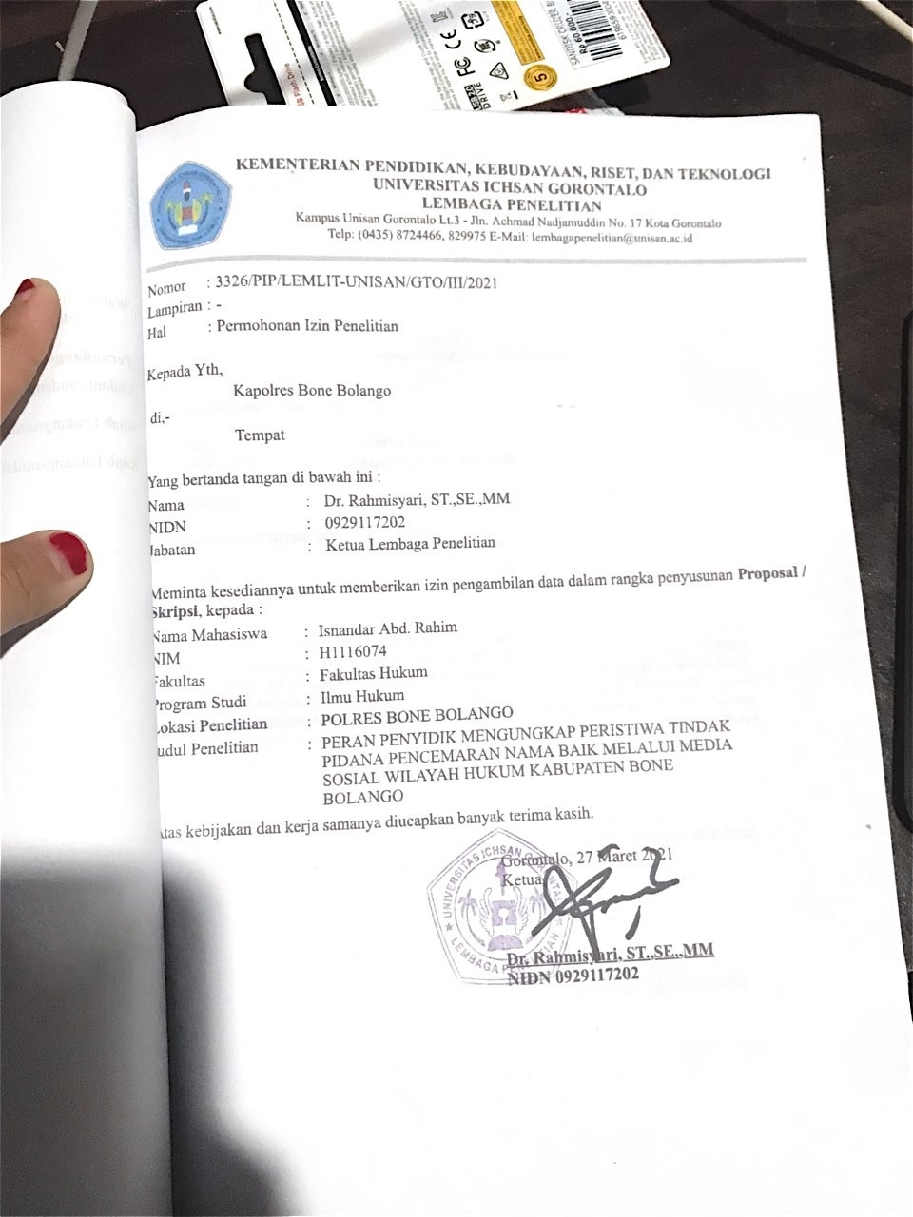

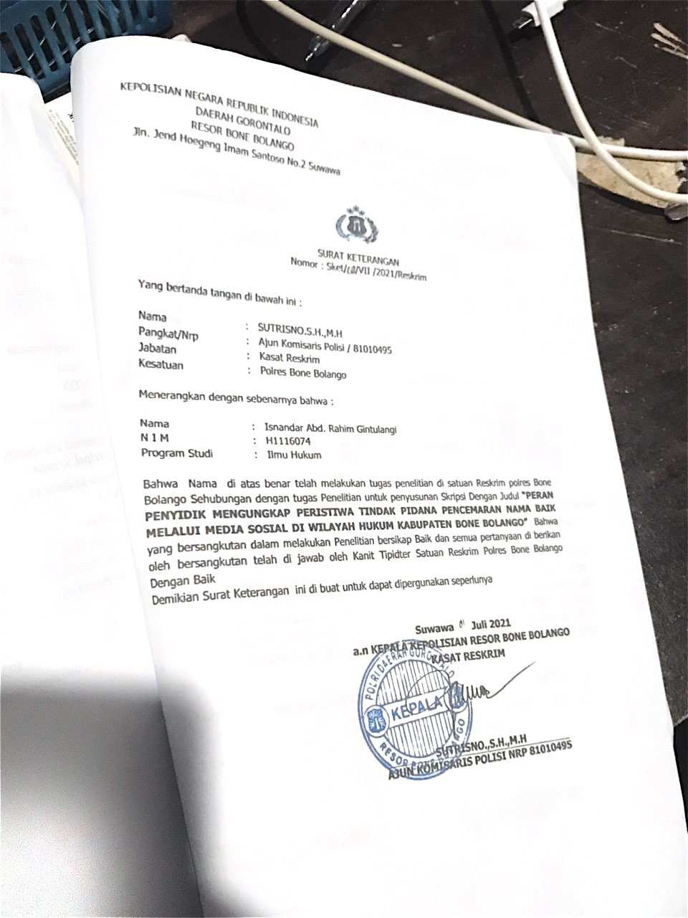

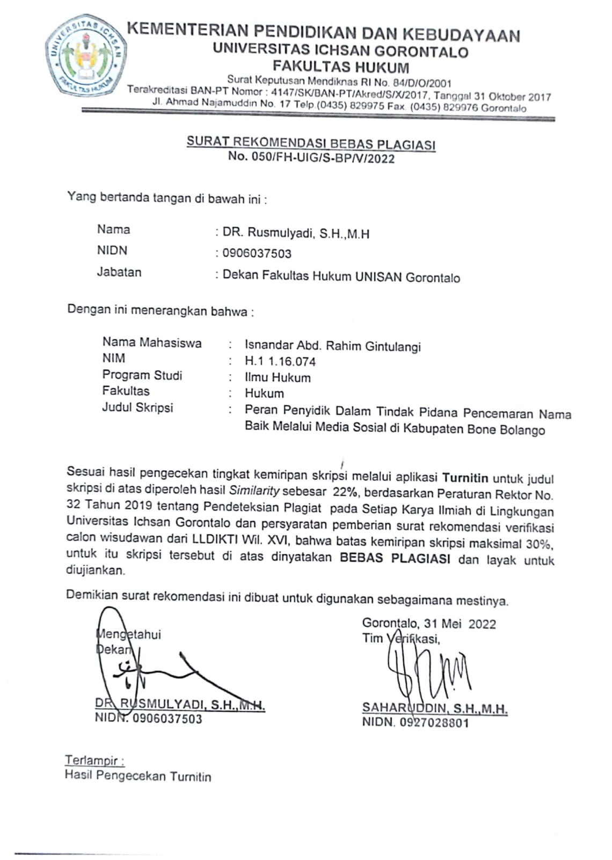

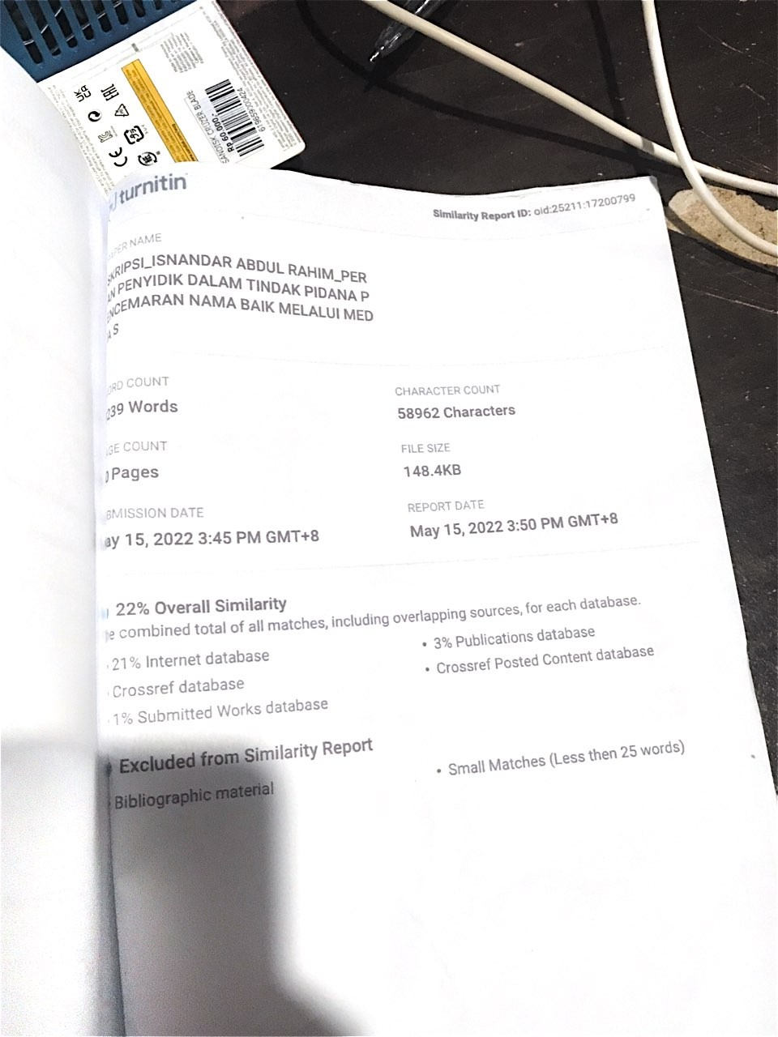

Budi suharianto, 2013, Tindak Pidana Teknologi Informasi (Cybercrime): Urgensi peraturan dan celah hukumnya, rajawalipers, Jakarta, hlm.40
https://id.wikipedia.org/wiki/kejahatan_dunia_maya. Dikases pada tanggal 28 Mei 2022
https://www.kata.co.id/pengertian/Cyber-Crime/2016. Dikases pada tanggal 28 Mei 2022
Pasal 310 Kitab Undang-undang Hukum Pidana (KUHP).
Pasal 311 Kitab Undang-undang Hukum Pidana (KUHP).
Andi Hamzah, Hukum Acara Pidana Indonesia Edisi Kedua, (Jakarta : Sinar Grafika, 2014) hlm. 80.
Leden Marpaung, Proses Penanganan Perkara Pidana Bagian Pertama Penyidikan dan Penyelididkan, (Jakarta : Sinar Grafika, 1992) hlm. 71.
Pasal 6 ayat (1) dan (2) Undang Undang Nomor 8 Tahun 1981 Tentang Kitab Undang-undang Hukum Acara Pidana.
Pasal 7 ayat (1) dan (2) Kitab Undang-undang Hukum Acara Pidana.
Undang-undang Nomor 2 Tahun 2002 Tentang Polri.
Pasal 109 ayat 3 Kitab Undang-undang Hukum Acara Pidana.
SK Menteri Kehakiman RI Nomor M.04 PW. 07.03 tahun 1984.
Ibid hal 74-75
Pasal 1 ayat (1) Kitab Undang-undang Hukum Acara Pidana.
Pasal 7 ayat (1) Kitab Undang-undang Hukum Acara Pidana.
Andi Hamzah, Hukum Acara Pidana Indonesia Edisi Kedua, (Jakarta: Sinar Grafika, 2012) hlm. 119.
Teguh Prasetyo, Hukuman Pidana Edisi Revisi, (Jakarta : Grafindo Persada, 2014) hlm. 15-16.
Pasal 10 Kitab Undang-undang Hukum Pidana.
P.A.F. Lamintang, Dasar-dasar Hukum Pidana di Indonesia, (Jakarta : Sinar Grafika, 2014) hlm. 2.
Bambang Waluyo, Pidana dan Pemidanaan, (Jakarta: Sinar Grafika, 2008) hlm. 7.
Leden Marpaung, Asas-Teori-Praktik, Hukum Pidana, (Jakarta : Sinar Grafika,2012) hlm. 10.
Sudarsono, Pengantar Ilmu Hukum, (Jakarta : Rineka Cipta,2007) hlm. 211.
Bambang Waluyo, Op. Cit, hlm. 6-7.
Ibid, hlm. 10-11.
Undang-undang Nomor 11 Tahun 2008 Tentang Informasi dan Transaksi Elektronik.
Leden Marpaung, Proses Penanganan Perkara Pidana (Penyelidikan & Penyidikan), 2014. Jakarta, Sinar Grafika. Hal 73.
Abdul Wahid Dan Mohammad Labib 2005 : 5
Suratman dan Philips Dillah, Metode Penelitian Hukum, (Bandung : Alfabeta, 2013) hlm. 39.
Ibid hlm. 53.
Ibid hlm. 47.
Soerjono Soekanto, Pengantar Penelitian Hukum, ( Jakarta : UI Press, 2010) hlm. 172.
ibid Hlm 156
Ibid,Hlm 183
Ibid.
Wawancara dengan Penyidik AKP Erik Adam SH.Di Polres Bone-bolango pada tanggal 01 juni 2021 Jam 11.00.00
Wawancara penyidik atas nama adrian kamaru di polres bone- bolango tanggal 25 mei 2022 jam 10.00 WITA

